Відкритий міжнародний університет розвитку людини «Україна»

___________________________________________________________________________________________

(повне найменування вищого навчального закладу)

Інститут комп’ютерних технологій

___________________________________________________________________________

(повне найменування інституту, назва факультету (відділення))

Кафедра інформаційних технологій та програмування

___________________________________________________________________________

(повна назва кафедри (предметної, циклової комісії))

## Пояснювальна записка

до дипломного проекту (роботи)

___________________________________________

(освітньо-кваліфікаційний рівень)

на тему___________________________________________________________________________________________

___________________________________________________________

___________________________________________________________

**Відкритий міжнародний університет розвитку людини «Україна»**

# Інститут комп’ютерних технологій

# **Кафедра інформаційних технологій та програмування**

Освітньо-кваліфікаційний рівень «спеціаліст»

# **Напрям підготовки** 6.050103 «Програмна інженерія»

# **Спеціальність** 7.05010301 «Програмне забезпечення систем**»**

# ЗАТВЕРДЖУЮ

**Завідувач кафедри, голова циклової комісії__________________**

**_______________________________**

“____” _________________20___року

## З А В Д А Н Н Я

### НА ДИПЛОМНИЙ ПРОЕКТ (РОБОТУ) СТУДЕНТУ

________________________________________________________________________________________________________

(прізвище, ім’я, по батькові)

1. Тема проекту (роботи)_____________________________________________________

**__________________________________________________________________________**

**__________________________________________________________________________**

**керівник проекту (роботи)___________________________________________________,**

( прізвище, ім’я, по батькові, науковий ступінь, вчене звання)

затверджені наказом вищого навчального закладу від “___”__________20__року №___

2. Строк подання студентом проекту (роботи)__________________________________

3. Вихідні дані до проекту (роботи)___________________________________________

________________________________________________________________________________________________________________________________________________________________________________________________________________________________________________________________________________________________________4. Зміст розрахунково-пояснювальної записки (перелік питань, які потрібно розробити)___________________________________________________________________________________________________________________________________________________________________________________________________________________________________________________________________________________________________________________________________________________________________________________________________________________________________________________

5. Перелік графічного матеріалу (з точним зазначенням обов’язкових креслень)

**________________________________________________________________________________________________________________________________________________________________________________________________________________________________________________________________________________________________________**

**6. Консультанти розділів проекту (роботи)**

|  |  |  |  |
| --- | --- | --- | --- |
| Розділ | Прізвище, ініціали та посада  консультанта | Підпис, дата | |
| завдання видав | завдання  прийняв |
|  |  |  |  |
|  |  |  |  |
|  |  |  |  |
|  |  |  |  |
|  |  |  |  |
|  |  |  |  |
|  |  |  |  |

7. Дата видачі завдання_________**__________________________________________**

#### КАЛЕНДАРНИЙ ПЛАН

|  |  |  |  |
| --- | --- | --- | --- |
| №  з/п | Назва етапів дипломного  проекту (роботи) | Строк виконання етапів проекту  ( роботи ) | Примітка |
|  |  |  |  |
|  |  |  |  |
|  |  |  |  |
|  |  |  |  |
|  |  |  |  |
|  |  |  |  |
|  |  |  |  |
|  |  |  |  |
|  |  |  |  |
|  |  |  |  |
|  |  |  |  |
|  |  |  |  |
|  |  |  |  |
|  |  |  |  |
|  |  |  |  |

**Студент _________ ______________________**

( підпис ) (прізвище та ініціали)

**Керівник проекту (роботи) _____________ ______________________**

( підпис ) (прізвище та ініціали)

**ЗМІСТ**

|  |  |
| --- | --- |
| Вступ ……………………………………………………………………………. | 12 |
| 1. Поняття лісових пожеж і основні умови їх виникнення………………….. | 13 |
| 2. Лісові ресурси України……………………………………………………… | 15 |
| 2.1. Сучасний стан лісового комплексу України ………………………… | 17 |
| 2.2. Гідрологічні небезпечні явища України……………………………… | 19 |
| 2.3. Перспективи розвитку лісових комплексів України………………… | 24 |
| 3. Прогнозування пожежонебезпечної ситуації та її вплив на навколишнє  середовище …………………………………………………………………... | 28 |
| 3.1. Антропогенні фактори пожежі і вибухів …………………………….. | 29 |
| 4. Лісові пожежі ………………………………………………………………... | 32 |
| 4.1. Виникнення осередку горіння ………………………………………… | 33 |
| 4.1.1. Механізм процесу горіння органічних речовин…………………. | 35 |
| 4.1.2. Склад органічних горючих речовин……………………………… | 38 |
| 4.1.3. Відомості про властивості рослинних палив…………………….. | 39 |
| 4.1.4. Теплотехнічні характеристики торфу……………………………. | 40 |
| 4.2. Визначення контурів лісових пожеж………………………………….. | 41 |
| 4.3. Математична модель горіння торфу…………………………………... | 43 |
| 4.3.1. Болота і вогонь …………………………………………………….. | 50 |
| 4.3.2. Підземні пожежі та емісії вуглецю……………………………….. | 52 |
| 4.4. Математична модель пожежі………………………………………….. | 54 |
| 4.4.1. Горіння всередині слою…………………………………………… | 54 |
| 4.4.2. Рух газу над шаром горіння……………………………………….. | 55 |
| 4.4.3. Початкові та граничні умови ……………………………………... | 56 |
| 4.5. Рішення завдання про нагрівання й горінні твердої фази…………. | 57 |
| 4.5.1. Рішення завдання нагріву………………………………………. | 58 |
| 4.5.2. Рішення задачі про горіння……………………………………... | 64 |
| 4.6. Поширення пожежі ……………………………………………………. | 68 |
| 4.6.1. Рішення рівнянь руху контурів…………………………………... | 71 |

|  |  |
| --- | --- |
| 4.6.2. Розрахунок на основі точкового джерела……………………… | 75 |
| 4.6.3. Формули для деяких індикатрис………………………………. | 76 |
| 4.7. Моделювання процесу розповсюдження лісової пожежі…………... | 78 |
| 4.8. Математичне моделювання процесів розповсюдження лісових  пожеж…………………………………………………………………… | 81 |
| 4.9. Математичне моделювання низинних лісових пожеж……………… | 86 |
| 5. Методи управління процесом гасіння лісових пожеж …………………… | 90 |
| 5.1. Моделювання процесу перебігу лісових пожеж……………………… | 91 |
| 5.2. Методи прийняття управлінських рішень при гасінні лісових  пожеж…………………………………………………………………..... | 94 |
| 6. Охорона праці та безпека в надзвичайних ситуаціях…………………….. | 101 |
| Висновки ………………………………………………………………………. | 109 |
| Список літератури …………………………………………………………….. | 112 |
| Додаток 1. Текст скрипта Pojar |  |
| Додаток 2. Текст самої програми (Poshar.C) |  |
| Додаток 3. Таблиці |  |
| Додаток 4. Графіки |  |
| Додаток 5. Промодельовані графіки |  |
| Додаток 6. Приклад одержуваних даних |  |

**ВСТУП**

Лісові пожежі в усьому світі спричиняють значні матеріальні збитки і часто призводять до людських жертв. Тож, боротьба з лісовими пожежами є загальнолюдська проблема і потребує розробки засобів як знешкодження наслідків лісових пожеж, так і вироблення засобів попередження їх виникнення.

Загально прийнято розглядати лісові пожежі як відкриту динамічну систему, яка розподілена у просторі і часі, й яка являє собою сукупність фізико-хімічних процесів горіння лісових займистих матеріалів (ЛЗМ), умов, за яких ці процеси здійснюються, і засобів впливу на них. Вхідними параметрами процесу, що розглядається, є комплекс природних і погодних умов, за яких цей процес здійснюється. Вхідними параметрами окремої лісової пожежі є величини, що характеризують його розміри, динаміку і ступінь впливу на навколишнє середовище, наприклад, величина площі, зайнятої вогнем, довжина кромки, що горить, щільність тепловиділення (інтенсивність пожежі), характер пожежі (низова, верхова) тощо.

Для успішної боротьби із лісовими пожежами, прогнозування їх виникнення і розповсюдження необхідно враховувати складний комплекс причин, що призводять до загоряння лісового масиву. Найпоширенішими підходами до опису цих процесів є: побудова загальної математичної моделі процесів горіння і розповсюдження пожеж, підходи, що ґрунтуються на статистичному аналізі експериментальних досліджень (замірів), підходи, що ґрунтуються на досвіді дослідників і побудові емпіричних моделей. Найзагальніший і водночас самий складний є опис динаміки горіння і розповсюдження пожеж за допомогою загальної математичної моделі, яка має враховувати процеси аерогідродинаміки, закони збереження маси та енергії.

Проблеми побудови математичних моделей лісових пожеж, які б адекватно описували ці процеси і водночас були максимально спрощеними, вирішуються багатьма видатними вченими, такими як А. М. Гришин., Г. А. Дорер, Г. І. Марчук, Г. С. Наріманов., Р. І. Нігматулін, У. Г. Пірумов, О. А. Самарський та іншими вченими.

У зв’язку з цим актуальною задачею є обґрунтування методів визначення та ідентифікації як особисто математичних моделей швидкості розповсюдження лісової пожежі, так і їх оцінок, що забезпечують формування ефективних управлінських рішень по їх локалізації та гасінню.

1. **ПОНЯТТЯ ЛІСОВИХ ПОЖЕЖ І ОСНОВНІ УМОВИ ЇХ ВИНИКНЕННЯ**

Лісова пожежа – стихійне, некероване поширення вогню лісовими масивами, основними причинами виникнення яких є :

* необережне поводження з вогнем місцевого населення, відпочивальників, туристів, мисливців, рибалок, грибників і інших осіб при відвідинах лісу (непогашене вогнище чи недопалок, не загашений сірник, іскри з глушника автомобіля і т.д.) – 50-60 %;
* весняні та осінні неконтрольовані сільськогосподарські підпали (випалювання сухої трави на сінокосах, відгінних пасовищах для худоби, а також стерні на полях) – 15-20 %;
* порушення правил пожежної безпеки лісозаготівельниками – до 20 %;
* грозові розряди – 10-20 %.

# Лісові пожежі поширюються в результаті горіння лісових горючих матеріалів (ЛГМ). Лісовими горючими матеріалами називаються природні вуглеводневі палива, до яких відносяться тонкі гілочки, хвоїнки або листя в кронах дерев та опале на землю, а також напочвенний покрив (трава, чагарники, мох, лишайник), болотні рослини і торф. У результаті горіння лісових горючих матеріалів утворюються кінцеві продукти горіння - зола і недопал - сукупність недогоревшіх лісових горючих матеріалів, які мають чорно-бурий колір і збагачені вуглецем. Над вогнищем лісової пожежі виникає конвективна колонка - струмінь нагрітих продуктів повного і неповного згоряння ЛГМ (частинки сажі і золи у вигляді диму). Висота конвективної колонки тим більше, чим більша кількість тепла виділяється при горінні, так як основна рушійна сила продуктів згоряння - сила Архімеда.

# Лісовою пожежею називається явище некерованого багатостадійного горіння у відкритому просторі на вкритій лісом площі, в рамках якого мають місце взаємопов'язані процеси конвективного і радіаційного переносу енергії, нагрівання, сушіння і піролізу лісових горючих матеріалів, а також горіння газоподібних і згорання конденсованих продуктів піролізу ЛГМ. Лісові пожежі поділяються на низові, верхові повальні, вершинні верхові, підземні (пожежі на торфовищах) та масові. При низових лісових пожежах згорають опад (опале гілочки, хвоїнки і листя), напочвенний покрив (трави, мохи, лишайники), а також чагарники. При повальному верховій пожежі одночасно згоряють згадані вище ЛГМ і ЛГМ в запоні лісу, який представляє собою сукупність крон дерев. При вершинному верховій пожежі згоряють ЛГМ тільки в запоні лісу. Підземними лісовими пожежами називають пожежі на торф'яниках, коли вогнище горіння знаходиться в товщі торф'яного пласту.

# Поряд з перерахованими вище звичайними типами лісових пожеж, які в природі ініціюються точковим джерелом запалювання (блискавкою, непогашеним багаттям, недопалком та ін), на підстильної поверхні у виняткових випадках (повітряний ядерний вибух, зіткнення Землі з астероїдом або ядром комети та ін) в результаті потужного джерела випромінювання в атмосфері відбувається запалювання ЛГМ на величезних територіях (десятки, сотні і навіть тисячі гектарів) і виникають масові лісові пожежі.

# У будь-який момент часу на території, вкритої лісом, можна виділити досить великий контрольний об'єм середовища - зону пожежі, всередині якої параметри стану середовища в результаті фізико-хімічних перетворень, обумовлених лісовою пожежею, відрізняються від незбурених значень, які визначаються погодними умовами і типом рослинності.

# Основою для створення математичної теорії лісових пожеж стали базові напівнатурні експериментальні дані, які дозволили створити загальну фізичну модель лісових пожеж - сукупність причинно-наслідкових зв'язків, що складають фізичну сутність цього явища. Відомо, що в лабораторних умовах неможливо повністю відтворити фізико-хімічні явища, що відбуваються в зоні лісової пожежі.

1. **ЛІСОВІ РЕСУРСИ УКРАЇНИ**

Лісові відносини в Україні регулюються Лісовим Кодексом України, Законом України про охорону навколишнього природного середовища, іншими актами законодавства України.

Згідно Лісового Кодексу України до лісових ресурсів відноситься: деревина, технічна і лікарська сировина, кормові, харчові та інші продукти лісу, що використовуються для задоволення потреб населення і виробництва. Лісові ресурси за своїм значенням поділяються на лісові ресурси державного і місцевого значення. До лісових ресурсів державного значення належать деревина від рубок головного користування і живиця. До лісових ресурсів місцевого значення належать лісові ресурси, не віднесені до ресурсів державного значення.

Усі ліси на території України становлять її лісовий фонд. До лісового фонду належать також земельні ділянки, не вкриті лісовою рослинністю, але надані для потреб лісового господарства. До лісового фонду не належать:

усі види зелених насаджень у межах населених пунктів, які не віднесені до категорії лісів; окремі дерева і групи дерев, чагарники на сільськогосподарських угіддях, садибах, присадибних, дачних і садових ділянках.

Землі лісового фонду поділяються на:

* а) лісові: вкриті лісовою (деревною і чагарниковою) рослинністю;

не вкриті лісовою рослинністю, які підлягають залісенню (зруби, згарища, рідколісся, пустирі та інші), зайняті лісовими шляхами, просіками, протипожежними розривами тощо;

* б) нелісові: зайняті спорудами, пов’язаними з веденням лісового господарства, трасами ліній електропередач, продуктопроводів та підземними комунікаціями тощо; зайняті сільськогосподарськими угіддями (рілля, багаторічні насадження, сіножаті, пасовища, надані для потреб лісового господарства); зайняті болотами і водоймами в межах земельних ділянок лісового фонду, наданих для потреб лісового господарства.

Ліси України за екологічним і господарським значенням поділяються на першу і другу групи. До першої групи належать ліси, що виконують переважно природоохоронні функції. Залежно від переваг виконуваних ними функцій ліси першої групи належать до таких категорій захисності:

* водоохоронні (смуги лісів вздовж берегів річок, навколо озер, водоймищ та інших водних об’єктів, смуги лісів, що захищають нерестовища цінних промислових риб, а також захисні лісові насадження на смугах відводу каналів);
* захисні (ліси протиерозійні, приполонинні, захисні смуги лісів вздовж залізниць, автомобільних доріг міжнародного, лісостепових, гірських районів, які мають важливе значення для захисту навколишнього природного середовища). До цієї категорії належать також полезахисні лісові смуги, захисні лісові насадження на смугах відводу залізниць, захисні лісові насадження на смугах відводу автомобільних доріг;
* санітарно-гігієнічні та оздоровчі (ліси населених пунктів, ліси зелених зон навколо населених пунктів і промислових підприємств, ліси першого і другого поясів зон санітарної охорони джерел водопостачання та ліси зон округів санітарної охорони лікувально-оздоровчих територій).

До першої групи належать також ліси на територіях природно-заповідного фонду (заповідники, національні природні парки, пам’ятки природи, заповідні урочища, регіональні ландшафтні парки, ліси, що мають наукове або історичне значення (включаючи генетичні резервати), лісоплодові насадження і субальпійські деревні та чагарникові угруповання.

До другої групи належать ліси, що поряд з екологічним мають експлуатаційне значення і для збереження захисних функцій та використання яких встановлюється режим обмеженого лісокористування.

Для України характерна невисока залісненість. Структура сільськогосподарського комплексу є наступною:

- лісогосподарський;

- целюлозно – паперовий;

- деревообробний;

- лісохімічний.

Центрами лісопиляння є Бранків, Рожкотів, Вигода, Надвірна у Івано – франківській області, Чернівці і Берегомет у Чернівецькій області, Рахів і Свалява у Закарпатській, Костопіль і Сарки у Рівненській, Ковель та Камінь – Каширський у Волинській, Малин, Овруч та Коростень у Житомирській областях.

Фанерна промисловість сконцентрована у Львові, Києві, Чернівцях, Оржеві, Костополі. Найбільші меблеві фабрики розташовані у Києві, Харкові, Львові, Ужгороді, Мукачеві, Одесі, Луганську, Дніпропетровську, Донецьку, Івано – Франківську, Чернівцях.

Целюлозно – паперова промисловість розвинена недостатньо, що є чинником дефіциту паперо – картонних виробів (Львівська, Закарпатська області).

Лісохімічний комплекс об’єднує підприємства, які виробляють деревне вугілля, оцтову кислоту, скипидар, ефірну олію, формалін, карбамід, метиловий спирт, кормові дріжджі (Закарпатська та Житомирська області).

За даними останнього чергового державного обліку лісів за станом на 01.I.2009 р. площа земель лісового фонду становить 10,8 млн.га, з них 9,4 млн.га вкриті лісовою рослинністю. Лісистість становить 15,6% площі країни.

Загальний запас деревної маси в лісах України — 1736,0 млн. м3. Середній запас деревної маси на 1 га вкритих лісом земель — 185 м3, запас на 1 га стиглих і перестійних деревостанів — 237 м3, середній приріст на 1 га вкритих лісовою рослинністю земель — 3,8 м3./p

Ліси 1 групи становлять 55,8% від загальної площі земель лісового фонду. Решта (44,2%) відноситься до лісів 2 групи. Хвойні насадження займають 42,2% вкритих лісовою рослинністю земель, твердолистяні — 43,3, м’яколистяні — 13,6, інші деревні породи — 0,5, чагарники — 0,4%.

Три чверті лісових площ мають високопродуктивний деревостан. На хвойні ліси припадає 54% запасів деревини, в тому числі на сосну, що найбільш поширена на Поліссі – 35%. Майже 40% запасів деревини – твердолистяні породи (дуб, бук, граб). Серед листяних порід переважають береза, осика, вільха, липа, тополь. Неабияка роль лісу в заготівлі ягід, грибів, плодів, лікарських трав.

За площею лісів та запасами деревини Україна відноситься до лісодефіцитних країн.

**2.1. Сучасний стан лісового комплексу України**

Власними лісовими ресурсами Україна забезпечує свої потреби лише на третину. Інтенсивність лісокористування в деяких регіонах України значно перевищує гранично допустимі норми.

Як видно з графіка (рис. 1), вирубування лісів за роками велось набагато інтенсивніше, ніж його відтворення, а це вже стало відчутним щодо негативних екологічних процесів, які відбуваються в природі. Працівникам лісових господарств відомо, що для відновлення дорослого лісу потрібно 100-120 років. Отже, необхідно урівноважувати кількість вирубувань лісових площ з їх відтворенням. Тільки протягом 1991-2005 рр. кількість вирубувань лісу і відновлення дещо було зрівняно на площі приблизно 180 тис. га..

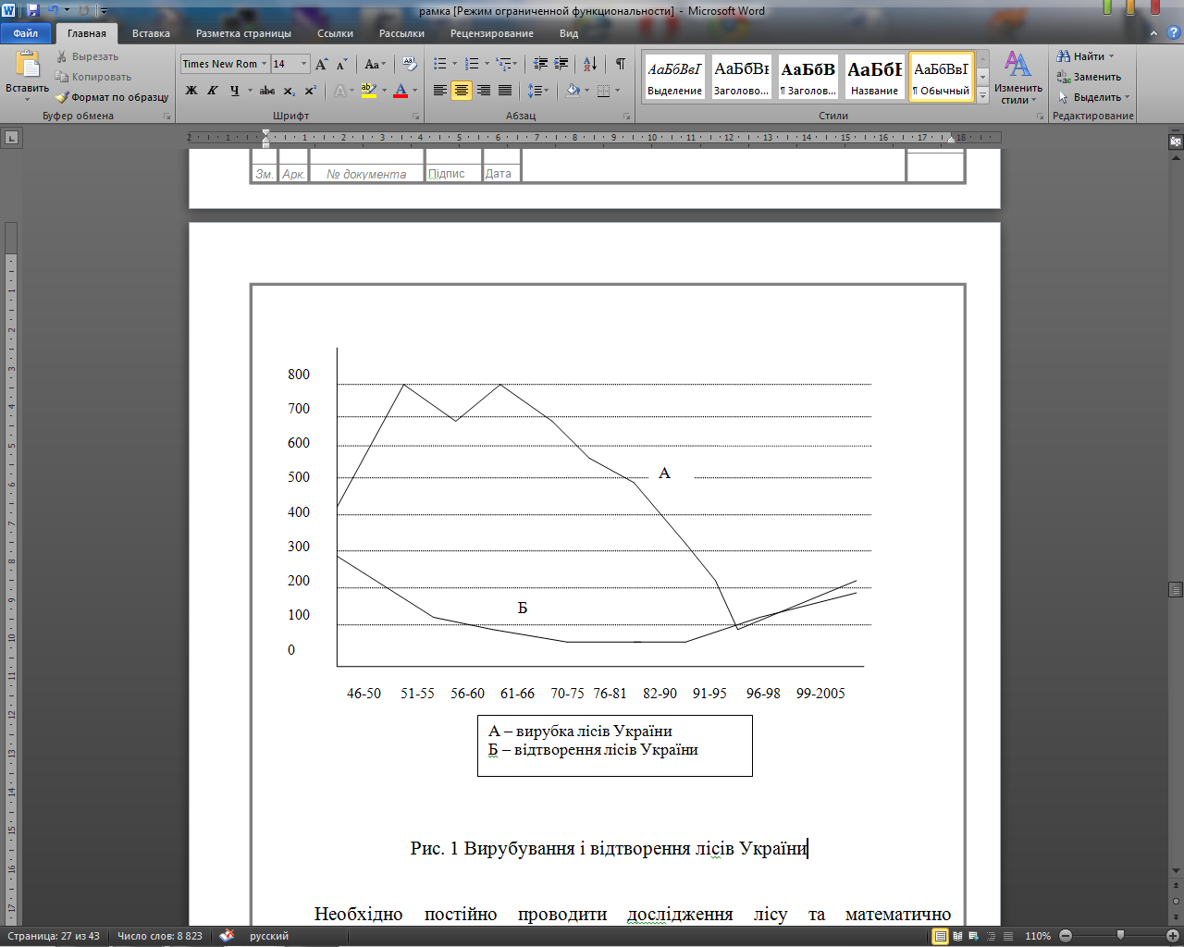

*Рис. 1 Вирубування і відтворення лісів України*

Необхідно постійно проводити дослідження лісу та математично обґрунтовувати дослідження для розробки програм по збереженню довкілля в Україні на основі такого висновку: кількість шкідливих відходів залежить від кількості перероблених природних ресурсів, необхідних для тієї чи іншої продукції, або ж від кількості самої валової продукції. Розробка такого типу прогнозів дає можливість знизити антропогенне навантаження на природу.

У державному лісовому фонді України зосереджено 1700 млн.куб.м. деревини, з яких 1110,5 млн.куб.м. мають експлуатаційне значення. У лісах держави виростають високоцінні древостани хвойних, твердолиственних і м’яколиственних деревних порід, що поряд з виконанням кліматорегулюючих функцій є основою для задоволення потреб суспільства в промисловій продукції з деревини і товарах широкого вжитку.

Через недосконалість державної стратегії щодо пріоритетного використання власних лісосировинних ресурсів, як загальнонародної власності, в інтересах вітчизняного товаровиробництва, значна частина високоякісних сортів дуба, бука, ясена, клена-явора, вільхи й інших, котрі є основою для виробництва личкувальних матеріалів і високомистецької продукції, щорічно в значних обсягах експортується за границі митної території України.

Одержуючи дешеву лісосировину, закордонні товаровиробники, з огляду на недостатні з боку України регулятивні заходи, в останні роки буквально наводнили вітчизняний ринок імпортними товарами з деревини. По оперативним даним імпорт лише меблевої продукції за 2005 рік склав 533 млн.грн. чи понад 64 відсоток від загального обсягу виробництва по Україні.

Такий підхід до вітчизняного товаровиробництва приводить до того, що деревообробні і меблеві підприємства, переробляючи деревину нижчих сортів, несуть значні технологічні, енергетичні і цінові збитки, що робить їхню продукцію неконкурентоспроможною на товарних ринках, з іншого боку- держава несе невиправдані соціально-економічні витрати.

Подолання негативних тенденцій і забезпечення динамічного розвитку лісової, деревообробної і меблевої промисловості країни і потреб суспільства в конкурентноздатній промисловій продукції з деревини і товарах широкого вжитку неможливі без вирішення ряду загальногалузевих проблем:

- недосконалість податкової системи;

- непомірне навантаження на фонд оплати праці;

- неефективність кредитно-грошової системи;

- неконтролюємість імпорту товарів з деревини;

- неврегульованість експорту круглих неопрацьованих лісоматеріалів;

- несумлінна конкуренція;

- невизначеності користування земельними ділянками лісового фонду на умовах оренди;

- випереджальне зростання тарифів на енергетичні ресурси і залізничні перевезення.

**2.2. Гідрологічні небезпечні явища України**

Гідрологічно небезпечними явищами, що мають місце в Україні, є: * повені (басейни річок); * селі (Карпатські та Кримські гори); * маловоддя (річки України); крім того, вздовж узбережжя та в акваторії Чорного і Азовського морів мають місце небезпечні * підйоми та спади рівня моря.

Протягом майже 20 років стабільні акумулятивні форми Саксько-Євпаторійської системи в результаті дії техногенних факторів руйнуються зі швидкістю 3,5 км щороку. Щорічно безповоротно втрачається більше 100 га прибережних територій, зменшується пляжна смуга, знижується біологічна продуктивність моря і, як наслідок, створюється складна екологічна та містобудівна обстановка на морських узбережжях.

Під постійною загрозою руйнування знаходяться розміщені в береговій зоні матеріальні цінності (житлові будинки, курортні комплекси, інженерні комунікації, сільгоспугіддя). Одноразові матеріальні збитки від впливу на узбережжя Чорного та Азовського морів сильних штормів (1969, 1971, 1983, 1992, 2001,2009 pp.) досягли порядку 520-600 мли гривень.

Основними причинами посилення темпів руйнування морських берегів є як природні фактори, пов'язані з тектонічними зану­реннями північного Приазов'я, так і антропогенні, до яких належать зарегульованість твердого стоку рік, забруднення водних басейнів і пов'язане з цим зниження їх продуктивності, безсистемна забудова берегової смуги та кіс, будівництво берегозахисних споруд, які не відповідають характеру наявних гідродинамічних процесів, використання малоефективних або навіть шкідливих берегозакріплювальних заходів і конструкцій при "самобудах", відступи від проектних рішень, безконтрольний вивіз піску із кіс, порушення протизсувного режиму при забудові терас та інші шкідливі наслідки господарської діяльності па узбережжі.

*Природні лісові та торфяні пожежі.* Щорічно в суху, спекотну погоду небезпека від лісових та торф'яних пожеж різко зростає. Лісові пожежі виникають головним чином з вини людини та внаслідок дії деяких природних чинників (грози, вулканічної діяльності). Причиною пожеж буває виробнича діяльність людини (спалювання відходів на прилеглих до лісу територіях) та її необережність (вогнища, недопалки, сірники). З маленького, ледь помітного язичка полум'я кинутого на землю сірника, вогонь може швидко розростися і, підхоплений вітром, стати вогненним валом, що знищує на своєму шляху все живе і перетворює ліси в нежиттєздатні пустелі. При цьому, звісно, створюється велика загроза населеним пунктам, життю людей, домашнім тваринам, матеріальним цінностям.

Найнебезпечнішими бувають спекотні та сухі літні дні з відносною вологістю повітря 30-40%. Для західних областей України Найнебезпечнішими у пожежному відношенні стають сухі місяці - липень, серпень, а іноді - квітень, травень.

Залежно від характеру горіння, швидкості розповсюдження вогню та розмірів пошкодження лісу розрізняють чотири категорії лісових пожеж: * низові (або низинні), * верхові (або повальні), * підземні (торф'яні або ґрунтові) та * пожежі дуплистих дерев.

Низові (низинні) пожежірозвиваються в результаті згоряння хвойного підліску, живого надґрунтового покриву (моху, лишайнику, трав'янистих рослин, напівчагарників і чагарників) та мертвого або підстилки (опалого листя, хвої, кори, сушняку, хмизу, вітролому, бурелому, гнилих пнів), тобто рослин та рослинних залишків, розташованих безпосередньо на ґрунті або на невеликій висоті (півтора-два метри). Полум'я має висоту до 50 см, швидкість розповсюдження вогню при цьому невелика -100-200 м/год, а при сильному вітрі - до 1 км/год в рівнинній місцевості та від 1-3 км/год на схилах.

Крім цього, вони бувають рухливі і тривалі. Перші характе­ризуються швидким рухом (в декілька сотень метрів, а іноді і декілька кілометрів за годину) і димом світло-сірого кольору. Тривалі ж повністю спалюють надґрунтовий покрив. Висота полум'я при цьому вища, але інтенсивність розповсюдження невелика - не перевищує декількох сотень метрів за годину.

Верхові лісові пожежі розвиваються з низових і відмінність їх у тому, що згоряє не тільки надґрунтовий покрив, але і нижні яруси дерев та крони жердняків. Однак, можуть бути ще й верхові пожежі, коли вогнем знищуються лише крони дерев. Проте без супроводу низинної пожежі вони довго тривати не можуть. При верхових пожежах виділяється багато тепла. Висота полум'я при цьому становить 100 і більше метрів. У таких випадках вогонь перекидається на значні відстані, іноді на декілька сотень кілометрів, тому що швидкість пожежі зростає до 8-25 км/ год.

Як і низові пожежі, верхові поділяються на рухливі і трива­лі. Але при цьому рухливі супроводжуються димом темного ко­льору.

Підземні (ґрунтові або торф'яні) пожежі виникають часто в кінці літа, як продовження низових або верхових. Заглиблення низового вогню починається біля стволів дерев, потім воно розповсюджується у різні боки до декількох метрів за добу. В осередках ґрунтових пожеж створюються завали з опалих дерев і ділянок згорілого торфу. Однак торф'яні пожежі можуть і не бути результатом лісових. Вони часто охоплюють величезні прос­тори і дуже важко піддаються гасінню. Небезпека їх у тому, що горіння виникає під землею, створюючи пусті місця у торфі, який уже згорів, і в ці пустоти можуть провалюватися люди і техніка.

Всі види цього лиха супроводжуються такими уражаючими факторами, як:

- висока температура в зоні вогню;

- задимлення великих районів, що подразливо діє на людей і утруднює боротьбу з пожежею;

- обмеження видимості;

- негативний психологічний вплив на населення прилеглих поселень.

Найчастіше пожежонебезпечиі умови складаються у Степовій, Поліській та Лісостеповій зонах, горах Криму. Найпоширеніши­ми е лісові та торф'яні пожежі, бо ліси і торфовища займають більше 10 мли га території України. 31% лісів розташовано у північному регіоні, 17% - у східному, 10% - у південному, 8% -у південно-західному і 32% - у західному регіоні.

Лісовий фонд України майже на 50% складається з хвойних лісів, з яких 60% займають молодняки. В результаті широкомас­штабних робіт із залісенням на сотнях тисяч гектарів створені соснові насадження, що досягли критичного в пожежному відношенні віку 15-30 років.

Ліси України, у більшості її регіонів, неспроможні витримати зростаючого потоку відпочиваючих, оскільки площа їх значно менша від науково-обґрунтованих норм. Така ситуація найбільш характерна для Херсонської, Миколаївської, Луганської, Донецької, Полтавської областей, Автономної Республіки Крим, що вважаються найбільш пожежонебезнечними.

У середньому за рік, залежно від погодних умов, виникає близь­ко 3,5 тис. пожеж, якими знищується більше 5 тис. га лісу.

Найбільшу пожежну небезпеку представляють північний та східний регіон, де щорічно виникає в середньому відповідно 37 і 40 % уcix лісових пожеж.

Лісові пожежі – це неконтрольоване горіння лісної рослинності, що стихійно розповсюджується на лісній території.

Основною причиною виникнення лісових пожеж є спека, грозові розряди і необережна поведінка людини з вогнем. Можливість виникнення лісових пожеж визначається ступенем пожежної небезпеки, що визначається на основі шкали оцінки лісних ділянок за ступенем небезпеки виникнення в них пожеж.

Лісові пожежі залежно від характеру загорання і складу лісу поділяються на низові, верхові і ґрунтові. Майже всі лісові пожежі на початку свого розвитку мають вигляд низової і, якщо створю­ються відповідні умови, переходять у ґрунтові або верхові.

Основними характеристиками, які мають велике значення для практики боротьби з пожежами, є швидкість розповсюдження низових і верхових та глибина прогорання підземних. За цими характеристиками лісові пожежі поділяються на слабкі, середні і сильні, а за швидкістю розповсюдження вогню - на низові і верхові, які, в свою чергу - на стійкі та швидкі.

Орієнтовні показники розвитку і розповсюдження лісових пожеж залежно від типу лісу наведено в табл. 1.

Особливо великі втрати лісам завдають верхові пожежі. При швидкій вершинній пожежі полум'я по покрову посадок розпов­сюджується нерівномірно.

Підземні пожежі є наслідком низових або верхових пожеж. Після згорання верхнього надґрунтового покрову вогонь заглиблюється у торф'янистий горизонт ґрунту. Такі пожежі в практиці прийнято називати торф'яними.

Таблиця 1. Основні ознаки визначення виду лісової пожежі та її інтенсивності

|  |  |  |
| --- | --- | --- |
| Основні ознаки | Класи  по­жежної  не­безпеки | Інтен­сивність пожежі |
| Низова швидка пожежа | | |
| Згорає суха трава, лишайник або листя. Швидкість розповсюдження - до 1 м/хв., висота полум'я - до 0,5 м. | І-ІІ | Слабка |
| Низова швидка пожежа | | |
| Згорає трава, опалі листя (підстилка). Швидкість роз­повсюдження - до 1-3 м/хв., висота полум'я - 0,5-1,5м. | III | Середня |
| Згорає підстилка. Швидкість розповсюдження - більше 3 м/хв., висота полум'я - більше 1,5 м. | IV | Сильна |
| Низова стійка пожежа | | |
| Згорає надґрунтовий покрив і верхній шар підстилки. | II | Слабка |
| Згорає шар підстилки навколо стволів дерев, шар підстилки прогорає місцями до мінеральної частини ґрунту. | III | Середня |
| Підстилка всюди прогорає до мінеральних гори­зонтів. Спостерігається вивал окремих дерев. | IV-V | Сильна |
| Підземна пожежа | | |
| Сфагнум згорає на глибину до 25 см. Залишаються окремі місця не згорілого сфагнуму. | III | Слабка |
| Крім сфагнуму, згорає торф на глибину 25 -30 см. Торф вигорає до мінеральних шарів ґрунту. Окремі дерева вивалюються. Пожежа має багато осередків. | IV | Середня |
| Торф'яний шар згорає всюди до мінеральної частини ґрунту. Спостерігається масовий вивал дерев. Глибина прогорання - більше 50 см. | IV-V | Сильна |
| Верхова пожежа | | |
| Виникає у хвойних посадках зі слабкою зімкнутістю крон або в склад яких входять листяні породи. Поже­жею пошкоджуються ділянки з груповим розташу­ванням хвойних порід. Вогонь кронами розповсюд­жується знизу вгору за рахунок підтримки низової пожежі. Швидкість розповсюдження - до 3 м/хв. | III | Слабка |
| Верховий вогонь кронами дерев розповсюджується також горизонтально і часто випереджає кромку низо­вої пожежі. Більша частина деревостою вражається верховим вогнем. Швидкість розповсюдження - до 100м/хв. | IV | Середня |
| Покрів деревостою згорає всюди або залишаються окремі плями на окремих ділянках. Швидкість розповсюдження - більше 100 м/хв. | IV-V | Сильна |

За площею, яка охоплена пожежею, лісові пожежі діляться на класи, класифікація яких наведена в табл. 2.

Таблиця 2. Класифікація лісових пожеж

|  |  |  |
| --- | --- | --- |
| № пп. | Клас лісової пожежі | Площа, яка охоплена вогнем, га |
| 1. | Загорання | 0,1-0,2 |
| 2 | Мала пожежа | 0,3-2,0 |
| 3. | Невелика пожежа | 2,1-20 |
| 4. | Середня пожежа | 21-200 |
| 5. | Велика пожежа | 201-2000 |
| 6. | Катастрофічна пожежа | Більше 2000 |

Природні пожежі найбільш характерні для Степової, Поліської та Лісостепової зон, Кримських гір. Найпоширеніші лісові та торф'яні пожежі.

**2.3. Перспективи розвитку лісових комплексів України**

Громадська думка в Україні за останні роки трансформується в напрямку розуміння того, що сировинні функції лісу в Україні по суспільному значенню суттєво поступаються середовиществорюючим. Разом з цим в Україні змінюється нормативна база в напрямку зміни пріоритетів ведення лісового господарства. Так, Лісовим Кодексом України, прийнятим в 1994 році, визначається, що «ліси в Україні є головним засобом підтримки сприятливих для життя людей умов навколишнього середовища. Вони мають обмежене експлуатаційне значення та виконують не стільки сировинні, скільки середовиществорюючі та середовищезахисні функції: водоохоронні санітарно-гігієнічні, оздоровчі, рекреаційні, естетичні, виховальні та інші».

Природні рекреаційні ландшафти спостерігаються майже на 40 відсотках території України. У найменш зміненому вигляді вони збереглися на землях, зайнятих лісами, чагарниками, болотами, на відкритих землях, площа яких становить близько 19,7 відсотка території країни. Враховуючи, що лише 44 відсотки лісів виконують захисні та природоохоронні функції, можна вважати, що стан, близький до притаманного природного, мають ландшафти на площі майже 12,7 відсотка території країни.

Найбільш захищеними є природні рекреаційні комплекси в межах територій природно-заповідного фонду. Станом на 1 вересня 2000 року природно-заповідний фонд України включає біосферні та природні заповідники, національні природні парки, регіональні ландшафтні парки, заказники, пам'ятки природи, заповідні урочища, ботанічні сади, дендрологічні парки, зоологічні парки, парки - пам'ятки садово-паркового мистецтва загальною площею близько 2,4 млн. гектарів, або 4 відсотків території країни. З цих земель надано в користування установам природно-заповідного фонду майже 0,5 млн. гектарів.

На сьогодні флора України нараховує понад 25 тисяч видів рослин, фауна - майже 45 тисяч видів тварин. Негативні антропогенні чинники впливу на довкілля призвели до зникнення великої кількості біологічних видів та до загрози існуванню для багатьох з існуючих. Це призвело до того, що до Червоної книги України занесено 541 вид рослин та 382 види тварин, до Зеленої книги України - 127 рідкісних і зникаючих типових рослинних угруповань. Поступово зменшується чисельність майже всіх видів хижих птахів, а також водолюбних птахів, куроподібних, журавлиноподібних, ссавців, риб, комах.

Негативні зміни у морській флорі і фауні зумовлені вселенням небезпечних немісцевих їх видів. Серед рослин рідкісними стають зозулинцеві, тонконогі, айстрові, лілійні, амарилісові, півникові. До кінця цього століття до Червоної книги України можуть бути занесені ще 20 видів ссавців та ряд інших видів тварин і рослин. Понад 20 відсотків популяцій дикорослих лікарських, технічних видів рослин внаслідок безконтрольного використання перебувають на межі виснаження.

Для збереження лісових ресурсів і природних рекреаційних зон у 1994 році Верховною Радою України була прийнята Програма перспективного розвитку рекреаційних зон в Україні. Основною метою прийняття Програми є збільшення площі земель країни з природними рекреаційними ландшафтами до рівня, достатнього для збереження їх різноманіття, близького до притаманного їм природного стану, та формування їх територіально єдиної системи, побудованої відповідно до забезпечення можливості природних шляхів міграції та поширення видів рослин і тварин, яка б забезпечувала збереження природних екосистем, видів рослинного і тваринного світу та їх популяцій. При цьому національна екологічна мережа має відповідати вимогам щодо її функціонування у Всеєвропейській екологічній мережі та виконувати провідні функції щодо збереження біологічного різноманіття.

Відповідно до Програми перспективного розвитку рекреаційних зон в Україні, затвердженої Постановою Верховної Ради України від 22 вересня 1994 року, площа природно-заповідного фонду динамічно зростала. Проте його частка в загальній площі території України, різноманіття видів природних ландшафтів і рослинних угруповань, територіальна структура природоохоронних територій не повною мірою відповідають міжнародним стандартам, стратегії планування території країни, крім того, внаслідок розвитку в Україні переважно сировинно-видобувних – найбільш екологічно небезпечних – галузей промисловості та надмірної розораності ґрунтів значно погіршилися умови забезпечення територіальної єдності ділянок з природними ландшафтами, що ускладнює, а інколи й унеможливлює просторові процеси біологічного обміну на ценотичному та генетичному рівнях, притаманні живій природі.

Сприятливі передумови для збільшення площі земель з природними рекреаційними ландшафтами, що склалися у процесі реформування економічних відносин у землекористуванні, забезпечуються:

* вилученням земель сільськогосподарського призначення (насамперед деградованих орних земель) внаслідок економічної збитковості їх використання за призначенням;
* вилученням із промислового використання (у видобувній, будівельній та інших галузях виробництва) земельних ділянок, які втратили природний стан і становлять підвищену небезпеку для збереження навколишнього середовища;
* наданням переваги відновленню природних ландшафтів як найбільш доцільному виду використання земель, що вибувають із сільськогосподарського використання;
* встановленням водоохоронних зон і прибережних захисних смуг навколо водних об'єктів;
* збільшенням території лісів, лісосмуг навколо сільськогосподарських угідь, промислових та житлових зон;
* необхідністю виконання Україною міжнародних зобов'язань у галузі охорони довкілля.

Реалізація Програми розрахована на період до 2015 року, який поділяється на два етапи - 2000-2005 та 2006-2015 роки.

Проблеми екології лісу, збереження лісових ресурсів та моніторингу лісових екосистем є одним з пріоритетних напрямків наукових досліджень, дослідженням цих проблем в Україні займається Український НДІ лісового господарства і агролісомеліорації ім. Г.М.Висоцького (УкрНДІЛГА). Наукове забезпечення цього напрямку здійснюють лабораторія екології ландшафтів і агролісомеліорації та лабораторія лісового моніторингу і сертифікації.

У 1996-1997 р.р. в рамках програми США з підтримки досліджень в країнах (US Country Studies Program) науковці лабораторії провели пілотну фазу досліджень щодо можливого впливу глобальної зміни клімату на ліси України. Дослідження показали, що при реалізації різних сценаріїв зміни клімату на території України, будуть спостерігатися як негативні, так і позитивні зміни у лісах. Негативні зміни будуть пов’язані, в першу чергу, з різкою зміною умов росту лісів внаслідок зміни температурного режиму і кількості опадів, збільшенням частоти та інтенсивності пошкодження дерев хворобами та шкідниками, збільшенням кількості лісових пожеж. Позитивні зміни можливі внаслідок збільшення концентрації вуглекислого газу в атмосфері та, як наслідок, збільшення інтенсивності росту лісових рослин.

1. **ПРОГНОЗУВАННЯ ПОЖЕЖОНЕБЕЗПЕЧНОЇ СИТУАЦІЇ ТА ЇЇ ВПЛИВ НА НАВКОЛИШНЄ СЕРЕДОВИЩЕ**

Можливість прогнозування пожежонебезпечної ситуації, її впливу на навколишнє середовище і своєчасне прийняття рішень, спрямованих на зниження небезпеки від ви­никнення та розвиток пожежі, залежить від поінформованості про: най вірогідніших стихійних лихах, аваріях, технологічних катастрофах; даних про пожежо- та вибухо-небезпечності об'єкту і його елементів; метеорологічних умовах; рельєфі місцевості; наявності різних перешкод, водних джерел тощо.

Основними видами пожеж як стихійних лих, які обхоплюють, як правило, обширні території, є ландшафтні, лісові (низові, верхові, підземні) та степові (польові) пожежі. Так, лісові пожежі у Західному Сибіру у 1913 р. за літо знищили майже 15 млн. гектарів. Влітку 1972 р. У Підмосков'ї торф'яні та лісові пожежі, що виникли внаслідок тривалої засухи, охопили значні площі лісів, знищивши при цьому деякі родовища торфу.

Лісові пожежі за інтенсивністю горіння поділяються на слабкі, середні та сильні, а низинні та верхові пожежі за характером горіння - на стійкі та рухливі.

Лісові низові пожежі характеризуються горінням підстилки, надґрунтового покри­ву і підліску без захвату крон дерев. Швидкість руху фронту низової пожежі складає від 0,3-1 м/хв (при слабкій пожежі) до 16 м/хв (при сильній пожежі), висота полум'я - 1-2 м, максимальна температура на кромці пожежі досягає 900° С.

Лісові верхові пожежі розвиваються, як правило, із низових пожеж і Характеризу­ються горінням крон дерев. При рухливій пожежі полум'я розповсюджується головним чином з крони на крону із великою швидкістю (8-15 км/г), залишаючи інколи цілі ді­лянки не трону того вогнем лісу. При стійкій пожежі вогнем охоплені не тільки крони. але й стовбури дерев.

Підземні пожежі виникають як продовження низових та верхових лісових пожеж і розповсюджуються по торф'яному шару, що міститься у землі, на глибину 50 см і більше. Горіння протікає повільно майже без доступу повітря, зі швидкістю 0,1-0,5 м/хв із виділенням великої кількості диму і утворенням пустот (прогарів). Горіння може тривати довгий час навіть взимку під снігом. Основними способами боротьби із низовими лісовими пожежами є: засипка кромки вогню землею, заливання водою, створення загороджувальних та мінералізованих смуг, пуск зустрічного вогню (віджиг).

Віджиг частіше застосовується при крупних пожежах та нестачі сил і засобів для пожежотушіння. Він починається з опорної смуги (річки, струмка, дороги, просіки), на краї якої створюють вал із горючих матеріалів(сухої трави, сучків сушняку).

**3.1. Антропогенні фактори пожеж і вибухів**

При виникненні пожежі на навколишнє середовище та людей впливають: полум'я, ударна хвиля, завалювання обладнання, комунікацій, конструкцій будівель та споруд, підвищена температура навколишнього середовища і предметів, токсичність продуктів горіння, дим, занижена концентрація кисню, утворення при вибуху і пожежі і вихід із пошкоджених апаратів, агрегатів наявних шкідливих речовин.

Проміж небезпечних факторів пожежі, що спричинили травмування і загибель людей, переважають (за статистикою пожеж) отруєння людей токсичними продуктами горіння та опіки (понад 95% випадків), 60% постраждалих гине від опіків і вибухів.

На пожежах горять зазвичай органічні речовини, основними складовими яких у переважній більшості є вуглець, водень, кисень. При згорянні органічних речовин ви­діляються токсичні гази та інші побічні продукти, які значною мірою змінюють відсо­ткову кількість газів, які входять в атмосферне повітря, й які по-різному впливають на людину (фосген, окисли азоту, моно оксиди вуглецю тощо).

Розглянемо властивості газів, що входять як склад атмосферного повітря, так і утворені при горінні речовин.

*Азот* – газ, що не має кольору, запаху, малорозчинний у воді, трошки легше за повітря (1,25 г/л). Азот не горить і не підтримує горіння. У звичайних умовах газ фізіологічно безпечний, нейтральний, але зі збільшенням парціального тиску (P > 0, 55 МПа) починає чинити токсичний вплив.

*Кисень* – газ, необхідний для життя людини. Під час дихання він сполучується з гемоглобіном крові і розноситься по всім тканинам організму, де споживається у про­цесі окислення. Це газ без кольору і запаху. Він трошки важкіший за повітря (1,43 г/л), не горить, але добре підтримує горіння. У великих концентраціях в умовах атмо­сферного тиску кисень діє на організм людини отруйно. Наприклад, при P = 1,1 МПа (1 кгс/см ) дихання чистим киснем в атмосферних умовах протягом доби призводить до появи у легенях запалювальних процесів. При парціальному тиску понад 0,3 МПа через 15-30 хвилин у людини з'являються судоми, вона втрачає свідомість. До факто­рів, що призводять до виникнення кисневого отруєння, належать: вміст у повітрі, що вдихають, домішку вуглекислого газу, напружена фізична робота, переохолодження та перегрівання. За малого парціального тиску кисню (нижче за 0,015 МПа) кров, що протікає через легені, насичується киснем не повністю, що призводить до зниження працездатності, а у випадках гострого кисневого голоду - до втрати свідомості.

*Вуглекислий газ* при звичайних умовах – газ без кольору і з особливим кислим смаком. Він не горить і не підтримує горіння, приблизно у 1,5 рази важчий за повітря, погано розчиняється у воді, в організмі людини утворюється як кінцевий продукт оки­слювальних процесів у тканях і видаляється із організму через легені у процесі дихання через шкіру.

Нормальний вміст вуглекислого газу в організмі людини підтримується центральною нервовою системою шляхом регуляції діяльності серцево-судинної та дихальної систем. При збільшенні вмісту СО2 у повітрі, що вдихається, в організмі людини нако­пичується значна його кількість. При вмісті СО2 У газовій суміші, що вдихається, до 3% зазвичай учащається серцебиття і збільшується частота та глибина дихання. Ці фізіоло­гічні реакції спрямовані на видалення із організму надлишкового вмісту вуглекислого газу. При вмісті СО2 У повітрі, що вдихається, до 3% і тривалому впливі в організмі виникають патологічні змінювання у центральній серцево-судинній та дихальної систе­мах, а також порушення процесів обміну. Підвищений тиск вуглекислого газу підсилює токсичний вплив кисню і наркотичну дію азоту. При нормальному атмосферному тиску в організмі людини масою 70 кг розчинено 1 л азоту.

Кількість газу, яка може розчинитися у крові, залежить від парціального тиску, часу присутності під тиском, а також; швидкості кровотоку і об'єму легеневої вентиля­ції. При підвищенні фізичного навантаження швидкість кровотоку збільшується, тому насичення організму газами збільшується. Зменшення тиску (декомпресія) викликає вивільнення організму від азоту. Надлишок розчиненого газу при цьому опиняється у кров'яному руслі і током крові виноситься у легені, звідки видаляється у навколишнє середовище. При швидкому зниженні тиску розчинний у тканинах газ починає утворю­вати бульбочки різної величини. Током крові вони можуть розноситися по всьому тілу і викликати закупорку кровоносних судин, що призводить до декомпресійної (кесонної) хвороби.

Поряд із вуглекислим газом у продуктах горіння, що утворюються при пожежах, виділяється оксид вуглецю.

*Оксид вуглецю* – газ, що не має запаху і кольору, набагато легший за повітря (1,25 г/л), майже не розчиняється у воді, добре горить. Токсичний (отруйний) вплив СО ґрунтується на тому, що цей газ активно з'єднується із гемоглобіном крові, утворюючи нестійку сполуку карбоксигемоглобін. У цьому разі організм людини відчуває гостру нестачу кисню. Ступінь тяжкості отруєння оксидом вуглецю, в основному, залежить від його концентрації у повітрі, що вдихають, терміну впливу й інтенсивності легеневої вентиляції.

У людини дихання забезпечується спеціальними органами - легенями, що складаю­ться із окремих маленьких легеневих бульбочок – альвеол – діаметром 0,2 мм, загальна поверхня яких складає 90 м і більше. Кров, здійснюючи по судинам альвеол непе­рервний кругообіг, поглинає кисень і виділяє вуглекислий газ. Отже, для правильного газообміну треба, щоб повітря, що наповнює легені, містило необхідну кількість кисню і не переповнювалося вуглекислим газом.

Під час пожеж відсотковий склад газів, які входять у атмосферне повітря, суттєво змінюється. Зменшується кількість кисню, збільшується кількість продуктів повного і неповного згоряння, змінюється фізіологічна реакція людини на ці гази.

*За ступенем впливу на організм людини шкідливі речовини поділяються на чо­тири класи небезпеки:* 1-й – речовини надзвичайно небезпечні; 2-й – речовини високо небезпечні; 3-й – речовини помірно небезпечні; 4-й – речовини мало небезпечні.

При оцінці токсичності продуктів горіння полімерних матеріалів запроваджують індекс токсичності, що дорівнює масі матеріалу, необхідного для створення у 100-літровій камері половини летальної концентрації продуктів термічного розкладу для піддослідних тварин.

1. **ЛІСОВІ ПОЖЕЖІ**

Щорічно в суху, жарку погоду небезпека від лісових та торф'яних пожеж різко зростає. Лісові пожежі виникають головним чином з вини людини та внаслідок дії деяких природних чинників. Причиною пожеж буває виробнича діяльність людини (спалювання відходів на прилеглих до лісу територіях) та її необережність (вогнища, недопалки, сірники). Вогонь може швидко розростися і, підхоплений вітром, стати вогненним валом, що знищує на своєму шляху все живе і перетворює ліси в нежиттєздатні пустелі. При цьому виникає, велика загроза населеним пунктам, життю людей, домашнім тваринам, матеріальним цінностям. Найбільш небезпечними бувають жаркі та сухі літні дні з відносною вологістю повітря 30-40%.

Залежно від характеру горіння, швидкості розповсюдження вогню та розмірів пошкодження лісу розрізняють чотири категорії лісових пожеж:

- низові (або низинні);

- верхові (або повальні);

- підземні (торф'яні або грунтові);

- пожежі дуплистих дерев.

Найбільш розповсюджені низові пожежі, частка яких складає близько 80% усіх випадків можливих пожеж. Низові (низинні) пожежі розвиваються внаслідок згорання хвойного підліску, живого надгрунтового покриву (моху, лишайника, трав'янистих рослин, напівчагарників і чагарників) або підстилки (опалого листя, хвої, кори, сушняку, хмизу, вітролому, бурелому, гнилих пнів), тобто рослин та рослинних залишків, розташованих безпосередньо на грунті або на невеликій висоті (півтора-два метри). Полум'я має висоту до 50 см, швидкість розповсюдження вогню при цьому невелика - 100-200 метрів за годину, а при сильному вітрі - до кілометра в рівнинній місцевості та від одного до трьох кілометрів.

Верхові лісові пожежі розвиваються із низових і відмінність їх у тому, що згорає не тільки надгрунтовий покрив, але і нижні яруси дерев та крони жердняків. Можуть бути ще і вершинні пожежі, коли вогнем знищуються лише крони дерев. Але без супроводу низинної пожежі вони довго продовжуватися не можуть. При верхових пожежах виділяється багато тепла. Висота полум'я при цьому становить 100 і більше метрів. В таких випадках вогонь перекидається на значні відстані, іноді на декілька сотень кілометрів, тому що швидкість пожежі зростає до 8-25 км за годину.

Підземні пожежі найчастіше бувають в кінці літа й на початку осені, як продовження низових або верхових пожеж. В осередках грунтових пожеж виникають завали із опалих дерев і ділянок згорілого торфу. Однак торф'яні пожежі можуть бути і не наслідком лісових. Вони часто захоплюють величезні простори і дуже важко гасяться. Небезпека їх у тому, що горіння виникає під землею, створюючи порожні місця у торфі, який уже згорів. Задимлюються великі райони, що подразнююче діє на людей і ускладнює боротьбу з пожежею; обмежує видимість; негативно психологічно впливає на населення. Частіше за все пожежонебезпечні умови складаються в Степовій, Поліській та Лісостеповій зонах, в горах Криму.

Найбільш поширеними є лісові та торф'яні пожежі, бо ліси і торфовища займають більше 10 млн. га території України. 31% лісів розташовано в північному регіоні, 17% - в східному, 10% - в південному, 8% - в південно-західному і 32% - в західному регіоні. Лісовий фонд України майже на 50% складається з хвойних лісів, з яких 60% займають молодняки. В результаті широкомасштабних робіт з залісення на сотнях тисяч гектарів створені соснові насадження, котрі досягли критичного, в пожежному відношенні, віку 15-30 років. Ліси України в більшості її регіонів неспроможні витримати зростаючого потоку відпочиваючих, оскільки площа їх значно менша від науково обгрунтованих норм. Така ситуація найбільш характерна для Херсонської, Миколаївської, Луганської, Донецької, Полтавської областей, Автономної Республіки Крим, що вважаються найбільш пожежонебезпечними. В середньому за рік, в залежності від погодних умов, виникає близько 3,5 тисяч пожеж, якими знищується більше 5 тисяч гектарів лісу. Найбільш пожежонебезпечними є північний та східний регіони, де щорічно виникає в середньому відповідно 37 і 40% всіх лісових пожеж.

# **4.1. Виникнення осередку горіння**

Пожежа в лісі звичайно виникає в результаті контакту порівняно невеликого джерела тепла з однієї або декількома частками провідника горіння. Для цього необхідно, щоб горючий матеріал був нагрітий до такої температури, при якій:

а) відбувається запалення горючих газів, що утворяться при розкладанні частки;

б) відбувається запалення обвугленого залишку частки в результаті його взаємодії з киснем повітря.

Тому доцільно розглянути математичні моделі нагрівання часток й їхнього запалення окремо.

Моделювання процесу нагрівання часток може бути зроблене в нуль - мірному наближенні на основі наступного рівняння збереження енергії:

, (1)

Де: ― щільність сухого матеріалу, с ― теплоємність вологого матеріалу, ― відношення обсягу до поверхні, ― середня температура частки, ― час із моменту початку дії джерела, ― коефіцієнт конвективного теплообміну,  і  ― температура середовища й поверхні частки відповідно,  ― теплота випару адсорбованої вологи,  ― інтенсивність сушіння,  ― коефіцієнт поглинання випромінювання,  ― відносна поверхня опромінення,  ― випромінюваний часткою потік,  і ― тепловий ефект й об'ємна швидкість реакції розкладання матеріалу.

Аналіз рівняння (1) приводить до ряду висновків. Так, з нього видно, що процес нагрівання горючого матеріалу в ході запалення є багатостадійним. Можуть бути виділені, наприклад, стадії нагрівання вологого матеріалу, сушіння, нагрівання сухого матеріалу, газифікації горючого матеріалу, нагрівання вуглеводного залишку, запалення вуглеводного залишку, тому що закономірності нагрівання на кожній із цих стадій є істотно різними. Паралельно з деякими із цих стадій повинні протікати певні фізико-хімічні процеси в газовій фазі.

З оцінок на основі рівняння (1) слідує також, що при типових умовах нагрівання найбільш тривалими повинні бути стадії сушіння й інертного нагрівання, оскільки вони вимагають витрат найбільшої кількості тепла. Це означає, що зволоження горючого матеріалу або його обробка речовинами з більшим тепловбиранням повинні бути ефективними засобами керування процесами запалення.

Для аналізу умов виникнення осередку вогню в лісі необхідно знати температуру запалення і її залежність від умов. Рішення цього питання може бути отримане на основі теорії теплового вибуху, розробленої Н. Н. Семеновим. Запалення реакціоспроможної системи під впливом зовнішнього джерела тепла може відбутися лише в тому випадку, якщо теплоприхід у реагуючий обсяг стане більше тепловідвідника з нього :

, (2)

При аналізі процесу самозапалювання співвідношення (2) може бути доповнено умовою:

 (3)

Теплоприхід у реагуючий обсяг відбувається в основному за рахунки хімічної реакції. Тепловідвід розраховується за допомогою рівняння збереження енергії. Закономірності теплоприхіда й тепловівода при запаленні рослинних часток істотно різні залежно від того, у газовій або твердій фазі відбувається запалення, випромінюванням або конвекцією здійснюється нагрівання.

Рішення рівнянь (2), (3) для випадку запалення в газовій фазі при нагріванні циліндричної частки гарячим повітрям у наближеннях наведеної плівки й квазістаціонарності розподілу температури в прикордонному тепловому шарі приводить для простої хімічної реакції до наступного вираження температури газу, при якій відбувається запалення:

 , (4)

Де: Q – тепловий ефект реакції, – теплопровідність горючої газової суміші,  – товщина пограничного шару,  – середня температура гарячого газу в інтервалі зміни умов,  – температура газифікації матеріалу,  – енергія активації.

Співвідношення (4) показує, що залежність температури запалення від умов нагрівання є слабо логарифмічною й, отже, мало перспективна для керування процесом запалення. Аналогічні висновки можуть бути зроблені у випадку запалення вуглеводного залишку, причому як при його нагріванні конвекцією, так і випромінюванням. Шляхом аналізу рівнянь (2), (3) неважко показати, що виникнення полум'я при нагріванні тонких рослинних часток випромінюванням неможливо.

**4.1.1. Механізм процесу горіння органічних речовин.**

Пожежі на полях видобутку торфу починаються на малій площі і розвиваються в усі боки з різною швидкістю. Характер розвитку пожежі обумовлюється особливостями горіння, залежними від властивостей горючого матеріалу (торфу), характеру газового обміну і метеорологічних умов.

Пожежа на полях видобутку торфу може зайняти площі до декількох тисяч гектар, заподіяти значну матеріальну шкоду народному господарству і людям. Інтенсивність поширення пожежа в значній мірі залежить як від загальної кількості тепла, яке виділяється під час пожежі, так і від кількості тепла, що виділяється при пожежі з 1  полів в 1ч, назвемо питомою теплотою пожежі, величина якої залежить від теплоти згорання і кількості вигорілого торфу на одиниці площі в одиницю часу.

Питома теплота пожежі є основною відправною величиною для визначення засобів, техніки і методів гасіння пожеж. Питома теплота пожежі, а також і кількість вигорілого торфу з 1 полів видобутку (швидкість вигоряння) залежать від якості торфу, швидкості вітру і від інших факторів.

Питому теплоту пожежі можна визначити за формулою:

k = qnz,

Де: k - питома теплота пожежі в, q - теплота згоряння торфу в , n - швидкість вигоряння торфу в , z - коефіцієнт недопалювання.

Теплота згоряння торфу залежить від хімічного складу, ступеня розкладання, зольності і вологості його. Середня теплота згоряння горючої маси верхового торфу із ступенем розкладання 30% становить близько 5500 ккал / кг, низинного торфу - близько 5400 ккал / кг, а за більш високого ступеня розкладання 5700 - 5800 ккал / кг.

Головне і визначальне значення для теплоти згоряння в робочому паливі має вологість торфу. Зі збільшенням вологості торфу теплота згоряння його різко зменшується, а при вологості 86 - 89% (для різних торфів) наближається до нуля. Вологість торфу, при якій нижча робоча теплота згоряння дорівнює нулю, може бути визначена за формулою:

 ,

Де:  - Відносна вологість торфу, при якій нижча робоча теплота згоряння дорівнює нулю, у%; - нижча теплота згоряння сухого торфу в ккал / кг; 600 - тепло, необхідне для нагрівання та випаровування 1 кг води з торфу.

Швидкість вигоряння торфу характеризує вагову втрату горючої речовини (торфу) в одиницю часу з одиниці площі і залежить від якості торфу, ступеня його подрібнення, газообміну, температури повітря і вологості його.

Знаючи питому теплоту пожежі або швидкість вигоряння торфу, а також кількість торфу, що знаходиться на площі, зайнятої пожежею, можна визначити час, протягом якого торф на цій площі може повністю згоріти і процес горіння припиниться. Це час можна визначити за формулою:

, (5)

Де: N - Вага торфу на 1 м полів в кг, n - Кількість фрезерного торфу, згоряє на 1 м полів за 1 год, у кг / м ч, h - Шар фрезерного торфу, здатного горіти, на 1 м поверхні полів у мм,  - Шар фрезерного торфу, що згорає, на 1 м полів за 1 год, в мм / м ч.

При порівнянні питомої теплоти пожежі на полях з різним за якістю торфом встановлено, що вона (питома теплота пожежі) не пропорційна теплоті згоряння. Це можна пояснити в основному різними умовами газового обміну в зоні горіння.

Температура горіння будь-якого горючої речовини непостійна і змінюється в залежності від якості пального та умов горіння. Розрізняють температуру горіння теоретичну та дійсну. Теоретична температура горіння - це та температура продуктів згоряння, до якої вони нагріваються за умови, що виділяється при горінні тепло повністю витрачено на їх нагрівання. Теоретичну температуру горіння торфу можна визначити за формулою:



Де: - теоретична температура горіння в, - нижча теплота згоряння торфу в ккал / кг, с - теплоємність продуктів згоряння в ккал / м, - температура повітря, що поступає в зону горіння, в.

Дійсна температура горіння торфу, як і будь-якого іншого пального, завжди нижче теоретичної, так як горіння відбувається неповно з недоліком повітря і з великими втратами тепла в навколишнє середовище.

За дослідними даними, а також теоретичними розрахунками встановлено, що дійсна температура горіння торфу вологістю 30-40% у розстилаючи досягає 450-500 ° С, а торфу вологістю 65% -300 ° С. При горінні торфу в штабелях температура горіння вище приблизно на 150-200 ° С.

Горіння фрезерного торфу, незалежно від причин його виникнення, відбувається на поверхні полів або штабелів з дуже повільним поглибленням в поклад або штабель. Глибина і інтенсивність прогорання торфу в штабелях залежать від якості торфу, щільності його і швидкості вітру. Вітер в даному випадку відіграє вирішальну роль, він здуває (зміщує) з поверхні штабелів або полів шар попелу, що утворився від згоряння верхнього шару торфу, і заважає доступу повітря до нижніх шарів торфу. Спостереженнями встановлено, що вперше 1,5-2 год горіння найчастіше під час пожежі згорає шар торфу товщиною 2-4 см. Були випадки, коли вогнища горіння проникали на велику глибину в штабелі або в поклади, утворюючи окремі воронки. Спостерігалися випадки, коли вогнища горіння, заглиблюючись у товщу поклади на велику глибину, проникали в шар торфу високого ступеня розкладання і більш низької вологості, поширювалися з цього шару на великій площі. Такий, так званий, підземна пожежа поширюється в усі боки з малою швидкістю до декількох метрів на годину і може тривати тривалий час.

У штабелях з самозаймисті торфом на глибині 1-1,5 м від поверхні відбувається саморозгріву торфу і при доступі повітря до цього торфу інтенсивність окислення різко зростає і переходить в горіння. Це явище спостерігається при розкритті штабелів у момент навантаження торфу або при проникненні повітря всередину штабеля під дією вітру.

**4.1.2. Склад органічних горючих речовин**

Однією з причин виникнення лісових пожеж є самозаймання органічних речовин, що містяться в рослинних опадах, що утворюються в результаті життєдіяльності лісу. Органічні речовини, що утворюють при згоранні продукти, нагріті до високих температур, прийнято називати органічним паливом, або частіше просто паливом.

Найбільш докладно механізми процесу горіння різних палив розглянуті в спеціальній літературі, присвяченій корисного використання теплоти, що вивільняється при горінні в топках котельних установок і промислових печей.

Всі види органічного палива можуть бути розділені на тверде, рідке і газоподібне паливо. Рослинні опади відносяться до твердого палива і являють собою складні вуглецеві і углеводородістие з'єднання з домішкою деякої кількості негорючих мінеральних речовин. Основними горючими елементами, що входять до складу цих сполук, є вуглець С, водень Н і сірка S. Крім того, в паливі рослинного походження містяться кисень О і азот N, і також волога W і мінеральні речовини (зола) А. Всі названі елементи містяться в паливі у з'єднаннях складного виду в горючій і негорючої його частини.

Склад палив в тому вигляді, в якому воно використовується для спалювання в техніці, називають "робочим" і вміст у ньому перерахованих елементів дають з індексом "р", тобто на робочу масу палива, у відсотках:

 (6)

Якщо з палива видалити зовнішню і гігроскопічну вологу, то залишиться "суха маса" - палива, що має склад:

 (7)

Мінеральна частина палива А, для якої прийнято назву "зола", в рослинному паливі може бути первинною, що утворилася за рахунок негорючої частини і що міститься в речовинах, з яких утворилося паливо, і вторинною, внесеної в паливо ззовні в період утворення пласта палива. Умовно видаливши з сухої маси золу, можна отримати складу "горючою" маси палива:

 (8)

Якщо паливо нагрівати без доступу повітря до температури близько 850 ° С, то з палива виділяються "летючі" речовини і залишається твердий нелетких залишок ("кокс"), близький за хімічним складом горючої маси до вуглецю С. Кількість виходять при цьому летючих речовин прийнято перераховувати на горючу масу і називати "виходом летючих", даючи її в процентах.

До складу летких входять водень Н2, вуглеводні CnHm, окис вуглецю СО, двоокис вуглецю С02 і деякі інші з'єднання. Виділення летких речовин при нагріванні палива починається задовго до досягнення паливом 850 ° С. Так, наприклад, початок виділення летючих для дров лежить на рівні температури близько 160 ° С, для торфу близько 100 - 110 ° С. Чим більше вихід летких речовин і нижче температура початку їх виділення, тим легше запалюється паливо і вище його реакційна здатність при горінні.

Ще однією найважливішою характеристикою палива є його теплота згоряння, яку або визначають експериментально шляхом спалювання проба палива в калориметричної бомбі, або розраховують за заданим складом палива за формулою Менделєєва [2] :

,ккал/кг (9)

Формула Менделєєва широко застосовується вже майже 100 років. За цей час час було запропоновано багато інших формул: Міхеля, Гумца, Бойе та ін [2]. Однак уточнення, що досягаються при використанні цих формул, не перевищують 2%, тобто знаходяться в межах точності відбору проб твердого палива. Тому використання цих уточнюючих формул для технічних розрахунків вважається невиправданим, оскільки створювало б додаткові труднощі при зіставленні результатів, отриманих різними дослідниками.

**4.1.3. Відомості про властивості рослинних палив.**

У спеціальній літературі по спалюванню палив наводяться дані про тих горючих речовинах рослинного походження, які використовуються в якості технічних і побутових палив: дрова, торф, солома та ін.

Наведені дані показують, що та деревина, і інші види рослин за своїм складом і властивостями як палива близькі і можуть бути в середньому охарактеризовано наступними величинами:

= 50 %; = 6 %; = 0,6 %; = 43,4 %;

вихід летких

= 80 - 85%;  = 18 - 19 МДж/кг.

Торф є геологічно молодим паливом, тобто першою стадією перетворення рослинних опадів на вугілля. Склад горючої маси торфу можна охарактеризувати в середньому такими величинами: = 58 %; = 6 %; = 2,5 %; = 33 %; = 2,5 %; вихід летких = 70 %; вміст золи  = 10 %; вміст вологи  = 35 – 60 %.

Слід зазначити, що хоча за складом горючої маси торф також близький до деревини та іншим рослинним палив, однак відміну від них за кількістю баласту у вигляді золи і вологи призводить до істотного розходження в протіканні процесів їх займання і горіння в топкових пристроях енергетичних паливовикористовуючих установках. Очевидно, що аналогічні відмінності повинні бути і при самозайманні і поширенні процесу горіння торфу в природних умовах. Враховуючи те, що в природних умовах об'єктивною причиною виникнення лісових пожеж нерідко є самозаймання торфовищ, теплотехнічні властивості торфу як палива доцільно проаналізувати більш детально.

**4.1.4. Теплотехнічні характеристики торфу.**

Торф є продуктом розкладання під водою відмерлих очерету, моху і інших рослин. Торф'яні болота утворюються в умовах вологого клімату при плоскому рельєфі місцевості та поганому стоці води. Торф'яники поділяють на верхові і низинні. Верхові забезпечуються водою з атмосферних опадів, тому вміст у них золи невелика. Низинні торфовища пов'язані, з джерелами грунтової води, що містять значну кількість мінеральних солей, тому зольність торфу в них значно вище зольності верхового торфу.

У результаті ряду біологічних процесів з вуглеводів рослин утворюються складні аморфні темнофарбовані гумінові кислоти, що містять ароматичні ядра, бічні ланцюги, властиві органічних кислот карбоксильні групи СООН, гідроксили ВІН, карбонільні групи СВ і метаксільние групи ОСНз. Сумарний вміст гумінових кислот в органічній масі торфу в ряді випадків становить 40 - 50% .

У процесі торфообразованія протягом року нарощується шар торфу товщиною 1 - 2 мм. При утворенні торфу з органічної маси рослин виділяються CO2, H2O, CH4. Приблизний хід процесу розкладання рослинних залишків без доступу повітря ілюструється рівнянням:

 (10)

У результаті торфообразованія, як і при подальшій вуглефікації торфу збільшується вміст вуглецю в паливі за рахунок зменшення вмісту кисню. Частка водню залишається при цьому практично незмінною. У залежності від ступеня розкладання вуглецю і кисню в торфі може коливатися в значних межах.

Склад золи торфу має значні коливання. Прикладом можуть служити такі дані про вміст у золі торфу різних окислів, в%: 10 - 40 ; 30 - 60 ; 1 - 6 ; 1 - 12 ; 5 - 45 ; 0,5 - 2,5 ; 0,2 - 0,7 ; 2 - 5 ; 5 - 8 .

Деякі види золи торфу мають здатність каталітично активувати процес горіння. Так, відзначено, що підвищення зольності з 4,5 до 11% збільшує швидкість горіння торфу на 10 - 20%.

Вологість торфу залежить від методу його видобутку і від умов погоди. Вологість повітряного торфу складає 20 - 30%, сирого ж торфу (в поклади) досягає 90 - 95%. Очевидно, що залежно від рівня грунтових вод і опадів вологість торфу і в поклади може змінюватися в цих широких межах.

**4.2. Визначення контурів лісових пожеж**

Процес розповсюдження лісової пожежі може бути досліджений шляхом аналізу контуру пожежі у кожний момент часу як лінії на площині. Ця лінія може задаватися у неявному вигляді  або у явному вигляді, наприклад, . Якщо визначити кромку пожежі як ізотерму  , що відповідає температурі горіння шару, для опису лінії контуру досить мати рівняння балансу для горючого (– характерна температура, що дорівнює температурі горіння;  для низинної пожежі,  для верхової пожежі; – висота надґрунтового покриву):

, (11)

де ;  – теплопровідність горючого;  – вектор швидкості розповсюдження вогню.

Виходячи із фізичного змісту процесу горіння початкові умови для рівняння (11) розглядаються у вигляді



де – температура горіння шару; – задана область на площині , межа якої  являє собою кромку пожежі у початковий момент часу.

Крім того, мають бути задані усі значення параметрів, необхідних для обчислення вектора швидкості розповсюдження вогню. Ця величина визначається за допомогою моделі швидкості розповсюдження пожежі.

Ізотерму можна переписати як

 або . (12)

Вочевидь, контур лісової пожежі (12) можна розглядати як лінію рівня на площині  у різні моменти часу або як поверхню у просторі . Користуючись поняттям швидкості переміщення  довільної поверхні і вважаючи, що , де  – нормальна швидкість розповсюдження лісової пожежі, отримаємо диференціальне рівняння першого порядку для визначення контуру лісової пожежі, тобто рівняння Гамільтона—Якобі.

, (13)

Контур лісової пожежі можна визначити шляхом розв’язання загальної системи рівнянь. Замість цієї складної системи, з якої визначаються тривимірні поля температур, швидкостей та концентрацій компонентів, можна використовувати простішу систему, яку отримують осередненням за висотою шару рослинності. У результату отримують простішу систему, яка визначає двовимірні поля осереднених швидкостей, температур і концентрацій компонентів у різні моменти часу.

Нехай ширина фронту пожежі  є мала порівняно із характерним розміром осередку пожежі, а  – початковий контур  осередку пожежі.

Розіб’ємо цей контур на елементарні відрізки в околі точок  і запровадимо нерухому систему координат із центрами у точках . Для визначення контуру лісової пожежі запишемо систему рівнянь

 (14)

 (15)

де  .

Початкова умова . Межові умови:

. (16)

Тут  на контурі , а поза контуру  – координати фронту лісової пожежі, що вираховуються від точок  по нормалі до контуру .

Задача (14)—(16) – крайова задача із рухомими межами. Це – відома задача типу Стефана, розв’язання якої дозволяє знайти  у будь-який момент часу. Контур  визначаємо шляхом інтерполяції . Оскільки , контур  можна визначити із сумісного розв’язання задачі Стефана і рівняння (13).

Якщо запровадити заміну змінних , що еквівалентно переходу до системи координат, зв’язаної із контуром, рівняння (14),(15) перейдуть у такі:

 (17)

 (18)

Ці рівняння розв’язуються разом із рівнянням (13) і межовими умовами (16).

У пропонованій роботі виконано аналіз відомих методів розв’язання крайових задач із рухомими межами (задач типу Стефана). Можна вважати майже завершеними методи розв’язання одновимірних задач типу Стефана. Цим задачам присвячено досить велику кількість наукових праць. Майже – тому, що за винятком чисельних методів розв’язання такого типу задач, аналітичні розв’язання зводяться до заміни типу , що далеко не завжди відповідає дійсному стану справ. Що стосується розв’язання двох і трьохвимірних задач типу Стефана, особливо для нелінійних крайових задач із рухомими межами, для вирішення цих задач також, в основному, пропонується така сама заміна змінних за всіма просторовими змінними.

Отже, актуальною є розробка ефективного методу розв’язання крайових задач із рухомими межами.

**4.3. Математична модель горіння торфу.**

* *для пухкого шару*. На пухких шарах щільність окремих частинок значно відрізняється від середньої щільності шару. Їх структура характеризується тим, що стеблинки моху й інших раслин стикаються між собою лише в окремих точках. Тому безполум'яної згоряння пухкого шару протікає, як правило, у дві стадії. Спочатку відбувається обвуглювання горючого матеріалу внаслідок поширення "розпечених точок" по окремих частинок з наступним переходом з однієї частки на іншу в ме-стах дотику. Потім шар, підігрітий згорілими частинками, згорає як цілий шматок, покриваючись зверху золою. Швидкість поширення полум'я по верствам повинна визначатися швидкістю поширення "розпечених точок" по окремих частинок. Оскільки останні бувають зазвичай досить тонкими, а значення критерію Біо у них багато менше одиниці, то температурне розподілений-ня всередині згорають частинок має бути більш-менш рівномірним. Процес поширення зони беспламенного згоряння по ним може бути описаний одномірним рівнянням теплопровідності:

(19)

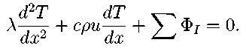

при граничних умовах:

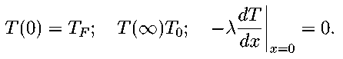

Тут - середні по температурі теплопровідність, теплоємність і щільність частинок, - поточна температура; - максимальна температура вуглецевого залишку; -початкова температура частинки, х - координата уздовж осі частинки.



Особливістю згоряння в даному випадку є те, що тепло виділяється внаслідок гетерогенних реакцій. Якщо прийняти, що вони протікають у зовнішній дифузійній області, то швидкість тепловиділення

(20)



Де: - ефективний тепловий ефект реакції, - стехіометричний коефіцієнт.



Інші позначення колишні. Значення і залежать від величини хімічного недопалювання. При його відсутності, тобто якщо реакція протікає за рівнянням.



С+ O2=CO2*Q= 3, 29 ∙ 104 к Дж/кг,= 12/32 = 0, 375



Інша характерна особливість полягає в тому, що процес згоряння протікає в розглянутому випадку при наявності тепловідводу конвекцією та випромінюванням. Тому на нагрів горючого матеріалу йде не все тепло, що виділяється при горіні. Вплив тепловідведення випромінюванням і конвекцією може бути прийнято адекватним впливу негативних внутрішніх джерел тепла

(21)



для випадку конвекції,

(22)



для випадку випромінювання. Тут - поточна температура частинки; її ступінь чорноти; - коефіцієнт конвективної теплопередачі.



З урахуванням зазначених особливостей фронт згоряння у окремої частки може бути розбитий принаймні на три зони. У зоні *I*, розташованої на передній кромці фронту, відбувається нагрів матеріалу від початкової температури до температури почорніння (обвуглювання) , а також випаровування вологи та газифікація (обвуглювання) матеріалу. У зоні обвуглене речовина згорає при наявності тепловтрат випромінюванням н конвекцією. На задній крайці фронту горіння в



зоні III тепловиділення внаслідок згоряння речовини повинен повністю компенс-рова тепловтратами на випромінювання і конвекцію. Процеси в зоні III не повинні впливати на швидкість розповсюдження "розпеченої точки". Якщо втрати тепла в зоні I на газифікацію матеріалу, випромінювання і конвекцію малі, то теплообмін повинен описуватися для сухого горючого матеріалу рівнянням теплопровідності.

(23)

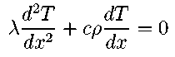

при граничних умовах:

(24)



Перший інтеграл (23) має вигляд:

(25)



Вторинне інтегрування дозволяє отримати міхельсоновское розподіл температури. У зоні II величиною можна нехтувати (звичайне для теорії горіння допущення). Тоді рівняння набуває вигляду:



(26)

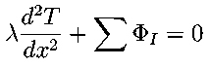

при граничних умовах Рішення має вигляд:



(27)

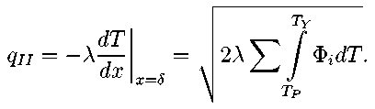

З умови рівності теплових потоків на кордоні зон I і II, тобто при витікає наступне співвідношення для швидкості поширення "розпеченої точки" вздовж частинки:



(28)

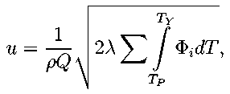

Де: - тепло, необхідне для нагрівання матеріалу від початкової температури до температура обвуглювання.



У загальному випадку сюди слід включити також тепло, витрачається на випаровування вологи адсорбированной, нагрівання і розкладання мінеральних солей, а також на газифікацію (обвуглювання) матеріалу. Окремі доданки в співвідношенні (27) можна оцінити за аналогією з оцінками інтегральних потоків. Такі оцінки при типових середніх значеннях параметрів приводять до значень порядку часткою міліметра в секунду. Величина може бути знайдена з умови:



так як перша і друга похідні рівняння (5.25) при стають рівними нулю.



Частки у пухких шарах розташовуються зазвичай хаотично, тому при розра-ті швидкості просування фронту згорання необхідно враховувати звивистість прохідного "розпеченими точками" шляху. Якщо - середній кут відхилення частинок від напрямку поширення полум'я, то між швидкістю поширення по шару і швидкістю руху "розпеченої точки" має місце наступна зв'язок:



(29)



* *Для щільного шару*. У даному випадку щільність окремих частинок мало відрізняється від середньої щільності шару. Відповідно при беспламенно згорянні щільного шару зазвичай формується більш-менш плоский фронт згоряння. Характерною його особливістю є утворення на поверхні шару золи, що ускладнює дифузію кисню в зоні згоряння. Якщо дифузійний опір шару золи багато більше зовнішнього дифузійного опору, то концентрацію кисню на його зовнішньому кордоні приймемо рівної концентрації кисню в повітрі С0. На кордоні ж з зоною горіння (внутрішня межа шару золи) концентрація кисню близька до нуля.

Розглянемо спочатку випадок, коли зміна обсягу газоподібних продуктів у процесі згоряння невелика і, отже, потік продуктів згорання через шар попелу пренебрежимо малий (тління обвуглених залишків). Приблизно кількість кислорода, що поступає в зону згоряння через одиницю площі в одиницю часу, розрахуємо так:



Де: - шару товщина зольного; - коефіцієнт дифузії через шар попелу. З іншого боку, масова швидкість згоряння обвуглене матеріалу (тобто кількість вуглецю, що згоряє на одиниці площі за одиницю часу):



Де: - початкова щільність шару; - відношення маси вуглецю до маси обвуглене матеріалу; - швидкість просування фронту беспламенного згоряння. Якщо відношення витрати вуглецю к через витраті кисню позначити (при відсутності недопалювання воно становить (12/32), то з наведених співвідношень випливає рівність:

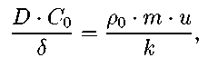

(30)

Звідки:

(31)

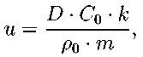

Отримане співвідношення дозволяє розрахувати швидкість поширення фронту згоряння при постійній товщині шару золи (наприклад, при його горизонтальному напрямку). При русі вглиб шару товщина шару золи буде безперервно взростати. У цьому випадку її залежність від часу можна буде розрахувати, якщо врахувати, що швидкість руху фронту згоряння повинна бути дорівнює швидкості повеличені товщини зольного шару:

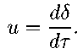

Тоді співвідношення (30) приймає вигляд:

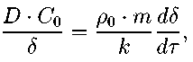

звідки після відокремлення змінних та інтегрування при початковому умови випливає, що:

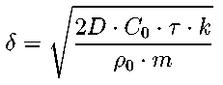

(32)

і що:

(33)

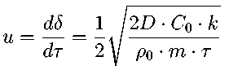

Співвідношення (32) і (33) показують, що товщина шару золи при поширення нии зверху вниз зростає, а швидкість просування фронту згоряння убуває пропорційно кореню квадратному з часу горіння.

На відміну від беспламенного згоряння обвуглених залишків рослин (деревяного вугілля) безполум'яної згоряння торфу або підстилки характеризується досить великим газовиділенням. Це означає, що дифузія кисню через шар попелу в зону окислення обвуглене матеріалу відбувається назустріч відтікає продуктів згоряння. Оскільки пористість зольного шару близька до одиниці, то коефіцієнт дифузії кисню в навколишньому середовищі, тобто багато більше коефіцієнта температуропровідності обвуглене матеріалу.

Отже, дифузія кисню через шари золи може бути описана в першому наближенні стаціонарним рівнянням дифузії види:

(34)

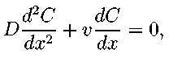

Де: - концентрація кисню; - середня швидкість фільтрації продуктів згорання через шар попелу.



Для розрахунку останнього можна використовувати рівняння збереження маси згоряння матеріалу:

(35)



Де: - зольність матеріалу; - його щільність; - щільність продуктів згоряння; -відносна площа пор в шарі золи; - швидкість просування фронту згоряння (тління), - частка коксу (при його згорянні до зміни обсягу газової фази не буває).



Якщо відомі дифузійний потік дд і концентрація кисню на зовнішній поверхні шару золи то рівняння (34) легко вирішується у вигляді:



(36)



і призводить до наступного виразу для дифузійного потоку кисню в зону окислення, тобто на внутрішньому кордоні зольного шару:

(37)

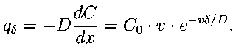

З іншого боку, величина qg повинна бути дорівнює потоку кисню, необхідного мому для згоряння вільного вуглецю:

(38)



Де: - частка обвуглене матеріалу (коксу) по відношенню до первісної ваги матеріалу; - стехіометричний коефіцієнт. З зіставлення випливає наступне співвідношення для швидкості просування фронту тління:



(39)

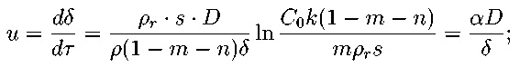

(40)

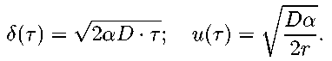

З отриманих від-ношень випливає, що швидкість згоряння при наявності фільтрації залежить від концентрації кисню по логарифмическому закону і, що сильний вплив на неї надають щільність горючого матеріалу і товщина зольного шару. Підземні поспеки - різновид ландшафтних пожеж, що виникають спонтанно (за рахунок самозагорання або при лісовій пожежі) або з антропогенних причин на болоті, що має осушене шар торфу. Вони більш характерні для тундри, лісотундри і тайги, де торф'яні поклади і горби мають потужність до 5 - 7 м, а глибина проникнення вогню - сягає 3 м і більше. Швидкість підземної пожежі зазвичай становить до кількох сотень метрів на добу (зазвичай – метри - десятки метрів на добу). На відміну від лісових пожеж на пересохлих або штучно осушених болотах виникнення торф'яної пожежі можливо через самозаймання при перегріві поверхні. Крім того, їх відмінною рисою є тривалість горіння, яке може тривати місяці і навіть роки. На інтенсивність горіння атмосферні опади впливають тільки на початковій стадії пожежі або при малій потужності торфу. Коли ж вогонь проник всередину торф'яного горизонту, його поширення обмежується тільки вологістю нижніх і верхніх шарів органічної речовини.

Масштаби торф'яних пожеж не такі широкі, як на лісових землях, луках і в степах. Але за своїми наслідками, включаючи обсяги викидів вуглецю та інших речовин, вони співвідносяться з останніми. Їх гасіння вкрай важко, а часто й неможливо, оскільки водоутримуюча здатність торфу виключно велика і для його зволоження потрібні гігантські обсяги води.

Зазвичай пожежам піддаються торфовища, які людина осушує для видобутку торфу або підвищення продуктивності заболоченого лісу.

Спроби гасіння підземних пожеж традиційними методами неможливі: тому вогонь на болотах призводить до значних економічних втрат і, частина, до людських жертв. Так, в 1972 р. в околицях Москви при гасінні підземних пожеж були випадки, коли в палаючу товщу торфу провалювалися пожежні машини і гинули люди, залучені до гасіння. У результаті торф'яних пожеж знищувалися вузькоколійні залізниці ("зозулі"), які будувалися для перевезення робітників на торф'яні родовища і вивезення торфу, селища, фабрики, села, дачні ділянки, окремі будівлі. Іноді, самі "кукушка" і ставали причинами пожежі.

Зазвичай для локалізації та гасіння підземної пожежі використовується обкопування вогнища канавами шириною близько 1 м і глибиною до мінерального шару або до насиченого водою шару торфу.

Слід звернути увагу на той факт, що торф'яні пожежі мають значну схожість із підземними пожежами, що відбуваються у вугільних покладах, що горять іноді багато років. Мабуть, у давні часи саме спостереження підземних пожеж привів людину до думки про використання викопного палива.

Теплотворна здатність торфу вище, ніж у деревиних порід. Його більш глибокі шари при горінні виділяють більше калорій, ніж верхні, менш розклалися. Це пов'язано зі зростанням в міру розкладання органічної речовини в його складі бітумів і гумінових кислот. Так, підвищення ступеня розкладу торфу на 10% збільшує його теплотворність на 100 - 400 калорій. Тому, чим більше осушена торф'яний поклад, тим більш інтенсивно, з високими температурами і виділенням великої кількості тепла буде розвиватися пожежа. Але головне - незначний пожежа на болоті при високому стоянні грунтових вод оголює нижні шари торфу, які при повторному горінні дають більш високі температури горіння і більш глибокі наслідки. Те ж саме на початковій стадії розробки торфу, коли оголюються його більш розклалися шари.

**4.3.1. Болота й вогонь**

Незважаючи на зовнішню несумісність понять "болото" й "вогонь" в усім світі заболочені землі періодично стають місцем масштабних пожеж, що завдають істотних збитків природі й населенню. Особливо важкі наслідки виникають тоді, коли вогонь охоплює унікальні водно болотні угіддя, знищуючи місцеперебування рідких і зникаючих видів тварин. Саме в Європі, де торф'яні поклади активно осушувалися й протягом багатьох сторіч розроблялися, практично кожне болото тепер потрібно взяти під охорону. Наприклад, у Франції переважно низинні торфовища займають усього 0,1 – 0,2 %, а в Італії – 0,2 - 0,3 % площі країни. Виключення становлять Швеція й Фінляндія, де загальна заболоченість території становить 12 % й 30% відповідно. Росія – лідер по площах, зайнятим торфовищами й по запасах торфу. Тут торфовища займають близько 60 млн. га, у тому числі більше половини (34,1 млн. га) розташовані в Західному Сибірі, де зосереджені самі великі у світі масиви боліт. Досить великі площі торфовищ зосереджені в Білорусії (близько 10 млн. га).

Усього ж за різними оцінками болота на Землі займають близько 3000 тис. км² (більше 2% суши). Розподілені вкрай нерівномірно: у Євразії – 1,8%, в Африці 1,2%, у Північній Америці 0,9 %, у Південній Америці 7 %, в Австралії 0,1%. Однак безпосередньо торф'яні пожежі можуть виникати тільки на болотах, що мають великі торф'яні відкладення.

Пожежам піддаються практично всі типи боліт. Вони накопичують у надземній або підземній сферах великі запаси органічної речовини, які не встигають розкладатися через низькі температури, звичайно кислого середовища й анаеробних умов (відсутності кисню).

Основу фітомаси, наприклад, на субарктичних, бореальних й альпійських болотах становлять мохи (Sphagnum, Polytrichum, Drepanocladus, Meesia, Dicranum, CalliergonAulacommum, Tomenthypnum), чагарнички (Ledum, Andromeda, Empetrum, Hamaedaphne, Vaccinium, Betula папа) і трави (Carex, Calamagrostis, Eriophorum). Як горючий матеріал їхні мертві залишки мають виняткові якості. Але критична пожежна ситуація не виникає тому, що постійно рівень ґрунтових вод перебуває близько від поверхні, а капілярність забезпечує підтримку вологості рослин весь вегетаційний період. Крім того, мохи мають високу гігроскопічність: накопичують й утримують воду в 10 - 25 разів більше власної ваги. В 100 см3 зростаючі мохові покриви з Sphagnum може накопичуватися й утримуватися до 50 м води. При цьому, нагромадження води в живих стеблах мохів іде, як за рахунок її підйому знизу, так і завдяки атмосферної вологи. Тому в жаркий день у приземному шарі болота вологість повітря може бути нижче, ніж на сусідніх ділянках.

Залежно від умов живлення розрізняють 3 типи боліт:

* *низинні* (звичайно пов'язані з виходами ґрунтових вод або періодичним підтопленням озерами й ріками);
* *верхівкові* (розвиваються винятково за рахунок атмосферних опадів, бідних мінеральними речовинами);
* *перехідні* (мають змішаний тип живлення - ґрунтовий й атмосферний).

Залежно від умов живлення йде нагромадження торфу, що має різні властивості: кількість органічних і мінеральних речовин, зольність; ступінь розкладання й ін.

Власне, торфом, на відміну від "торф'янистого ґрунту" називається він, коли кількість органіки, що не розклалася, у ньому перевищує 15 -20%. В окремі особливо сухі роки або сезони торф'яний поклад може засихати настільки, що процеси деструкції починають домінувати над процесами приростання торфу. На краю ареалу торф'яних боліт у сухі кліматичні цикли такі болота й торф'яні поклади зникають у міру осушення.

**4.3.2. Підземні пожежі та емісії вуглецю**

Екосистеми боліт нарівні з лісовими, степовими і тундровими екосистемами приймають участь в депонуванні вуглецю і надають стабілізуючий вплив на глобальний клімат. Швидкість депонування в болотах помірного поясу складає до декількох міліметрів на рік, що становить до 10 - 15% первинної продукції екосистеми. Найбільш високі відносні показники акумуляції органічної речовини характерні для верхових сфагнових боліт, що формуються в зоні бореальних лісів. Завдяки дуже низькою харчовою цінності Sphagnum sp.sp. для фітофагів, анаеробним умов накопичення торфу, кислому середовищі і бактерицидним властивостям мохового покриву еже придатний спад консервується. Торф'яні поклади, що утворилися на місці заростають озер на початку голоцену (близько 10000 років тому), мають потужність до 7 - 10 м.



На відміну від лісів, на болотах основу горючого матеріалу становить торф, в якому зберігатиметься вуглець за багато тисячоліть. Живі рослини, незважаючи на те, що підземна пожежа найчастіше буває без видимого вогню, також стають його матеріалом. Вони позбавляються коренів і опори і поступово занурюються у роз-гартоване товщу. Згорає органічного матеріалу на одиницю площі тут зазвичай більше, ніж у лісі, тому "пожежні емісії" вуглецю від підземних по-жаров більш інтенсивні, а "послепожарной емісії", навпаки - менше. Останнє пов'язано з тим, що пожежі на болотах не так сильно залежать від дії зовнішнього середовища (вітер, атмосферні опади) і згоряння доступного органічного матеріалу йде більш інтенсивно. Можна зробити висновок - в зрілому лісі пожежа вивільняє вуглець, накопичений за 100 - 200 років (рідше, наприклад, коли горять реліктові ліси в національних парках США, це можуть бути і більш старі деревостани), а згорілий торфовище позбавляється органічної речовини, накопиченого тисячоліттями.

Процес горіння торф'яного болота нагадує спалювання кам'яного вугілля на теплових та електричних станціях: використовується викопне паливо, запаси якого непоправні, а наслідки забруднення середовища очевидні. Це принципова відмінність ще більше відображає значення боліт в глобальної стійкості клімату, подібна з таким у лісів.

Показники маси згорають органічних матеріалів і послепожарной спаду значно варіюють залежно від географічної зони і ландшафтних умов, тобто безпосередньо від кліматичних умов і продуктивності екосистеми. Так, найбільші "пожежні емісії" вуглецю відзначаються при горінні штучні але осушених потужних (до 6 - 8 м) торфовищ південної тайги, а також горбистих торфовищ північної тайги і лісотундри при низькому заляганні болотних вод. Мерзлота також може стати лімітуючим чинником для поширення вогню на бо-лотах. Тому, наприклад, у лісовій зоні Східної Сибіру, ​​незважаючи на кріоарідний клімат та сприяння виникнення підземних пожеж влітку, вони не мають значного поширення. Аналогічним чином з-за близького залягання вічній грунтів, торф'яні пожежі не мають широкого поширення в тундрової зоні, де потужність торфу на болотах також може досягати декількох метрів.

Крім в процесі горіння з торфу виділяється велика кількість інших газів, які входять до складу атмосфери і визначають процеси в її верхніх шарах. Ці гази - найбільш активно формуються в торфі нижче рівня грунтових вод в анаеробних (за відсутності кисню) умовах і існують у вигляді бульбашок, іноді виходять на поверхню болота. У підсумку, вогонь сприяє вивільненню і збільшує емісію газів, які також належать до розряду "парникових" і впливають на стійкість клімату.



Торф `яні пожежі літа і осені 2002 року під Москвою і в інших регіонах Європейської Росії продемонстрували ще раз, з одного боку, неготовність відповідних служб до протидії, локалізації та гасіння таких пожеж, а з іншого - повне незнання природи стихійного явища, з яким можна боротися суто профілактичними заходами навіть в умовах посушливого літа (регулювання рівня грунтових / болотних вод, підтримання в робочому стані меліоративних систем, посилення боротьби з весняно-літніми та осінніми палами та ін.)

**4.4. Математична модель пожежі**

**4.4.1. Горіння всередині слоя**

*- Газова фаза.* Стан газу характеризується наступними параметрами: щільністю вектором швидкості тиском температурою Процес перенесення субстанції описується системою диференціальних рівнянь гідрогазодинаміки.



1. Рівняння нерозривності (закон збереження маси):

(41)

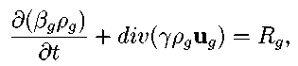

Де: - пористість шару; - його просвітленість; - масова швидкість об-разования газоподібних продуктів горіння.



2. Рівняння руху, що виражає баланс сил, що діють в елементарному обсязі газу:

(42)

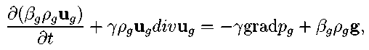

Де: g - вектор прискорення сил тяжіння.

3. Рівняння збереження енергії:

(43)

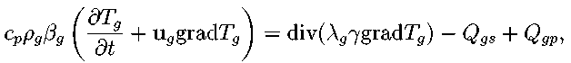

Де: - потік тепла, що відводиться від газу; - тепловий потік.



4. Рівняння балансу маси газоподібних продуктів, що виділяються при сушці і горінні:

(44)

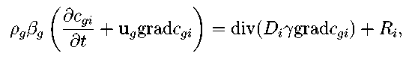

Де: - масова концентрація г-го продукту; - масова швидкість його винекнення.

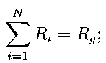

- Коефіцієнт дифузії; - загальна кількість які виникають компонентів.



5. Рівняння стану газу:



Де: М - молекулярна вага суміші газів; R - газова стала.

*Тверда фаза (пальне).* Стан твердої фази характеризується його температурою і поточним запасом Для цього компонента можуть бути складені наступні співвідношення:



1. Рівняння теплового балансу:

(45)



Де: - теплоємність пального; - коефіцієнт теплпроводності; - потік теплової енергії, що надходить до твердої фази з зони горіння; - тепловий потік, що відводиться від пального; - потік, що викликається зовнішнім джерелом тепла; - вектор швидкості розповсюдження горіння по шару.



2. Рівняння балансу маси (витрати пального):

(46)

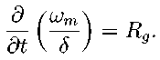

**4.4.2 Рух газу над шаром горіння**

Стан газу над шаром горіння характеризується аналогічними параметрами



1. Рівняння нерозривності (закон збереження маси):

(47)

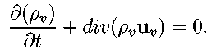

2. Рівняння руху, що виражає баланс сил, що діють в елементарному обсязі газу:

(48)



3. Рівняння збереження енергії:

(49)

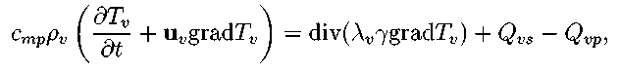

Де: - потік тепла, що відводиться від газу; - тепловий потік, що виділяється при горінні.



4. Рівняння балансу маси газоподібних продуктів, що виділяються при сушці і горінні:

(50)

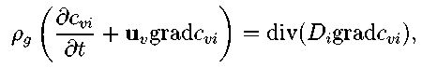

Де: - масова концентрація г-го продукту;



5. Рівняння стану газу:

(51)



До (41) - (50) рівнянь необхідно ще додати співвідношення, характеризую-щие кінетику горіння (теплові потоки ).



При певному поєднанні теплової потужності пожежі, профілю температури по висоті, профілю та інтенсивності вітру можливе утворення розвиненої конвективної течії (колонки). У цьому випадку потік нагрітого газу над пожежею розглядається як висхідна турбулентна струмінь.

**4.4.3. Початкові та граничні умови**

*- Для шару :*



1. Початкові умови



(52)



(53)



(54)



2. Граничні умови (t> 0).

(55)



(56)



*- Для газу над шаром.* Граничні умови для газу над шаром описують невозмущенной атмосферу (вважається, що вектор w збігається за напрямком з віссю Ох).

(57)



(58)



У більшості робіт, присвячених математичним моделям низових пожеж, приймається допущення, що для порівняно пухких шарів, якими є лісові горючі матеріали процесом, що обмежує швидкість горіння, є теплоперенос від палаючих частинок до примикає шару пального.

Тому розглядаються тільки рівняння енергетичного і матеріального балансу у твердій фазі (45), (46), а процеси в газовому середовищі враховуються дуже наближено.

Інше спрощення, прийняте при дослідженні ковектівних колонок над інтенсивними пожежами, полягає в тому, що пожежа розглядають як розподілений по лінії або площі джерело нагрітого газу. При цьому досліджуються тільки процеси в атмосфері, що описуються рівняннями руху вільної турбулентної струменя, а параметри виділяється пожежею нагрітого газу (ліві частини співвідношень) (55) - (56) вважаються заданими.

Ясно, що дослідження і вирішення подібних завдань пов'язано зі значними труднощами. Ясно також, що опис інтенсивних лісових пожеж, у тому числі і верхових, неможливо без залучення моделей, досить повно враховують весь комплекс процесів у пальному матеріалі та повітрі.

**4.5 Рішення завдання про нагрівання й горінні твердої фази**

Зважаючи на складність моделі, яка описує процеси руху потоків і будемо вважати швидкість потоку повітряної маси відомою (як швидкість вітру), направимо швидкість вітру вздовж осі Ох, і будемо вирішувати завдання нагріву і горіння у твердій фазі.

Запишемо рівняння (45) в наступному вигляді.

(59)

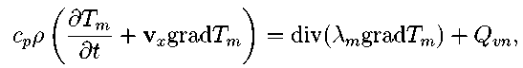

де - тепловий потік, що представляє собою точкові джерела загоряння твердих речовин, розташованих на площині хОу.



Процес виникнення пожежі розіб'ємо на дві фази - фазу нагріву зони пожежі і власне процес горіння.

*Фаза нагрівання. Формулювання завдання.*

Визначимо область в якій формується перша фаза - нагрівання повітряного середовища до температру - температури спалаху горючих речовин. Будемо (для простоти) вважати, що зовнішні джерела загоряння представляють собою точкові джерела теплових потоків у вигляді елементарних кругових джерел горіння де кожен з яких характеризується інтенсивністю (потужністю)



Перш за все будемо вважати теплофізичні параметри середовища горіння постійними. У цьому випадку рівняння (59) можна розглядати як лінійне рівняння теплопровідності.



Введемо позначення: Рівняння (59) з урахуванням введених позначень набуває наступний вигляд.



(60)

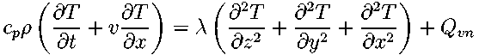

З урахуванням заміни початкова умова (60) набуває вигляду



(61)



Граничні умови сформулюємо з урахуванням теплообміну між досліджуваною зоною нагріву і навколишнім середовищем. Маємо щодо висоти шару загоряння:

(62)

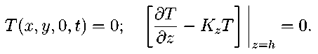

Очевидно, що подібні умови повинні виконуватися і щодо ширини зони нагріву



(63)

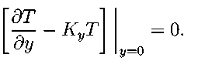

(64)

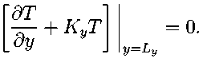

Уздовж координати х (у напрямку вітру) в точці х = 0 температура середовища і тим-пература початку зони нагрівання повинні збігатися У площині . - температура займання речовин.



**4.5.1. Рішення завдання нагріву**

Беручи до уваги, що завдання (60) - (64) - лінійна завдання про нагрівання середовища, її можна вирішити за допомогою інтегральних перетворень (кінцевих і нескінченних). Суть інтегральних перетворень зводиться до вирішення по кожній з координат х, у, z відповідної задачі Штурма-Ліувілля на власні значення і функції.

Розглянемо крайову задачу

(65)

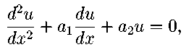

з граничними умовами

(66)

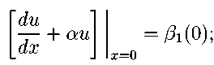

(67)

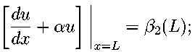

Для зведення цього завдання до стандартної задачі на власні значення і функції введемо заміну змінних

(68)



Тоді:

(69)



Підстановка цих виразів в рівняння (65) призводить до самосполучення рівнянню

(70)

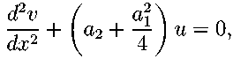

з однорідними граничними умовами, що відповідають умовам:

(71)

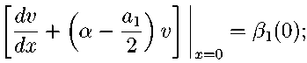

(72)

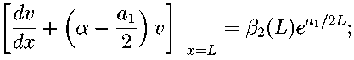

Це завдання еквівалентна задачі на власні значення:

(73)

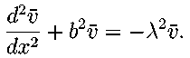

(74)

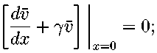

(75)

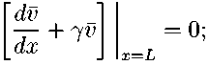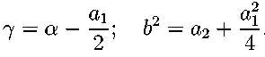

Тоді:

(76)



Невідомі параметри і визначаються з граничних умов.

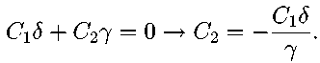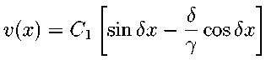

Константа визначається як норма власної функції

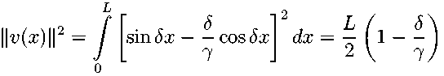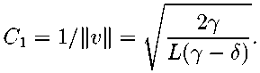

Знаходимо власні значення:

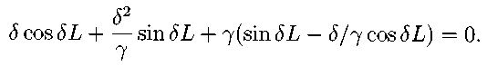

Таким чином,

(77)

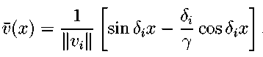

(78)

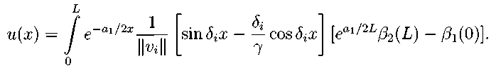

Перейдемо тепер до вирішення завдання (60)-(64). Введемо заміну:

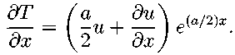

(79)



Після підстановки цих виразів в рівняння та граничні умови отримуємо наступну крайову задачу.

(80)



Початкове умова:

(81)



Граничні умови:

(82)

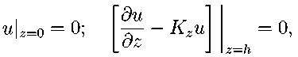

(83)

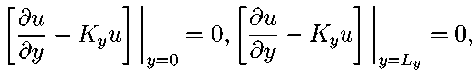

(84)



Застосуємо інтегральне перетворення по змінної х до рівняння (80).

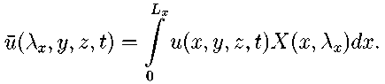

Власні значення та власні функції знайдемо як рішення відповідає задачі Штурма-Ліувілля:

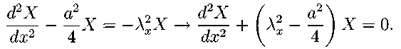

з граничними умовами:



Позначимо Тоді:

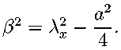

(85)

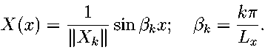

Рівняння (80) набуває вигляду:

(86)

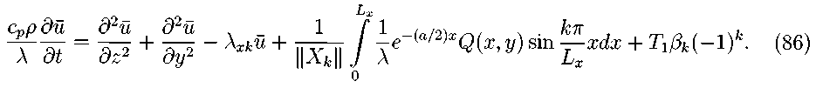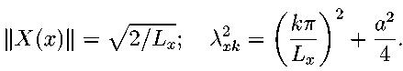

Обчисливши інтеграли в цьому рівнянні, отримуємо:

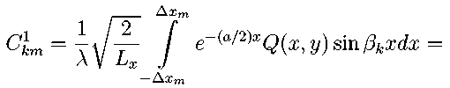

Тут для простоти ми розглядаємо джерела спалаху в вигляді "точкових" джерел - майданчиків малого розміру розташованих по розглянутій поверхні випадковим чином з інтенсивно-стями



(87)

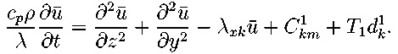

Граничні умови:

(88)

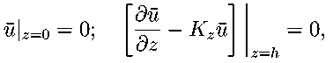

**( 89 )**

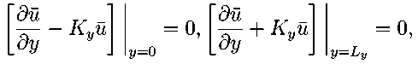

Щодо змінної у маємо таку задачу на власні значення і функції.

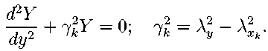

Власні функції шукаємо у вигляді:



З першої умови (89) знаходимо:

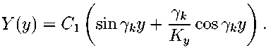

Власні значення знаходимо з другої умови (89).

(90)



Або:

(91)



Рішення цього рівняння дає власні значення:



Обчислюємо норму

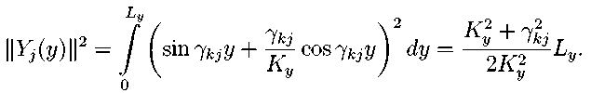

Таким чином, маємо:

(92)

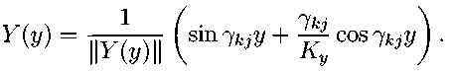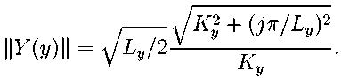

(93)

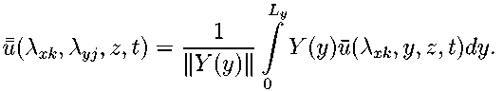

Застосування інтегрального перетворення по перемінної у до крайової задачі (87) – (88) призводить до наступної крайової задачі.

(94)

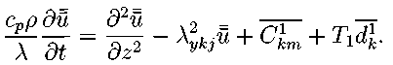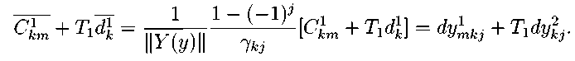

Граничні умови:

(95)

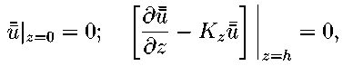

Позначимо З урахуванням першого граничної умови (95) знаходимо:



Власні значення знаходимо з другої умови (95):



(96)



Коріння цього рівняння - власні значення завдання -

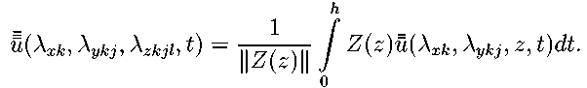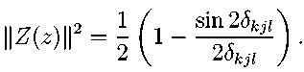

Нарешті, приходимо до наступної задачі Коші.

(97)

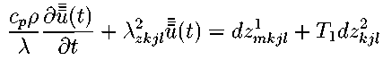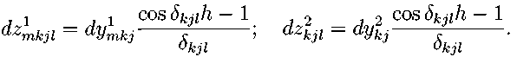

Початкове умова для цього рівняння:



Рішення цього рівняння записується у вигляді

(98)

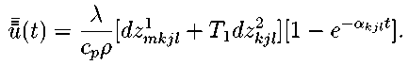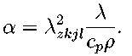

Таким чином, рішення крайової задачі, яка описує процес нагрівання під впливом точкових джерел горіння отримано

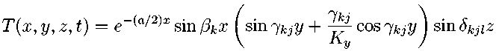

(99)

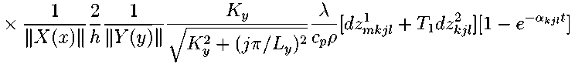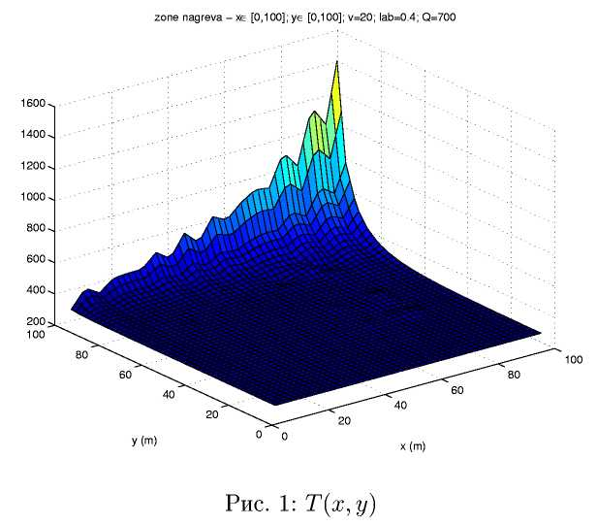

**4.5.2. Рішення задачі про горіння**

Крайова задача, що описує процес горіння твердих речовин в результаті нагрівання (на першому етапі) описується таким же рівнянням, що і завдання про нагрівання-рівнянням. Змінюються тільки граничні умови.

Позначимо температуру газової фази в зоні горіння горючих речовин Процеси горіння будемо розглядати в обмеженій просторової області:

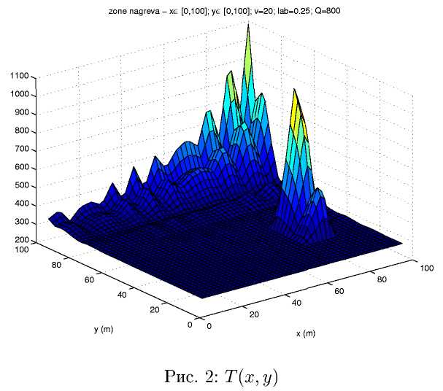

Для спрощення вікладок зробимо заміну змінних: Межі для області по змінним s і z і умови теплообміну за цим змінним зберігаються незмінними. Умови сполучення температури на кордоні спалаху і горіння: повинні зберігатися градієнти температур і температура у зоні горіння на кордоні s = 0 мають дорівнювати ці температури, то маємо:



(100)

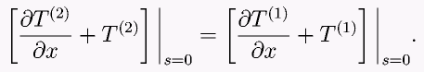

(101)

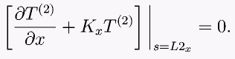

Перш, ніж вирішувати сформульовану крайову задачу, визначимо в правій частині умови (100) явне вираз з урахуванням отриманого рішення в зоні нагріву середовища. Маємо:

(102)



Тут:



За аналогією з попереднім випадком власні функції:



(103)



Власні значення знаходяться з крайового умови (101) Крайова, задача набуває вигляду:



(104)

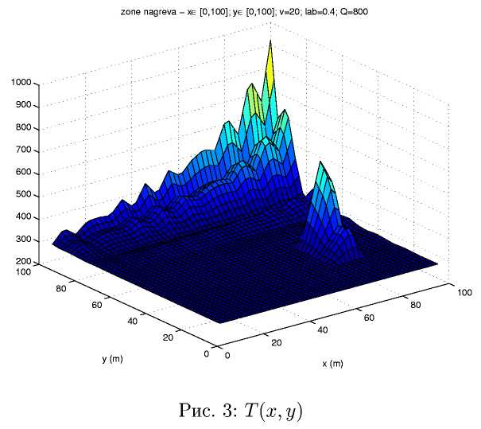

Оскільки граничні умови по змінним *у* і z залишилися колишні, власні функції теж не змінюються.

(105)

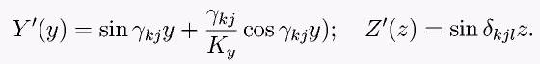

Тому для знаходження рішення крайової задачі досить застосувати інтегральні перетворення до правої частини рівняння (105). Маємо

(106)

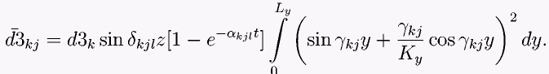

Обчисливши інтеграл, отримуємо

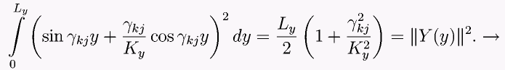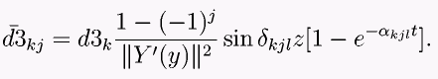

Точно також інтегральне перетворення по z дає:

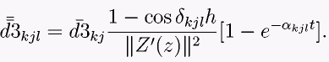

Таким чином, приходимо до наступної задачі Коші.

(107)

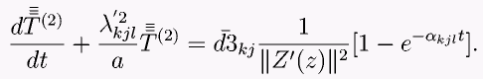

Початкове умова:

(108)



Зображення по Лапласа цієї задачі має вигляд:

(109)

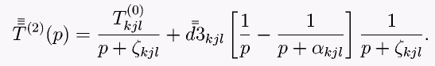

У просторі оригіналів йому відповідає вираз:

(110)

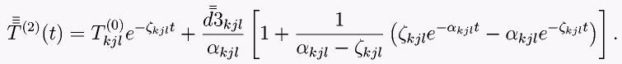

Таким чином, розподіл температури в зоні горіння описується наступною функцією.



(111)

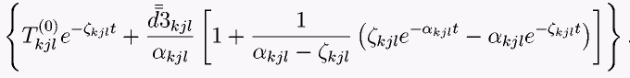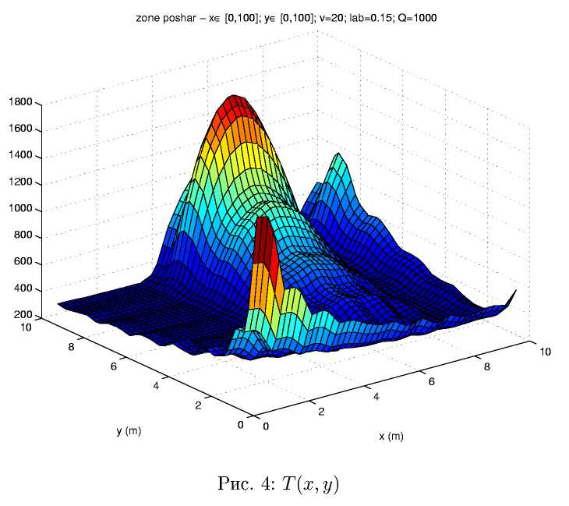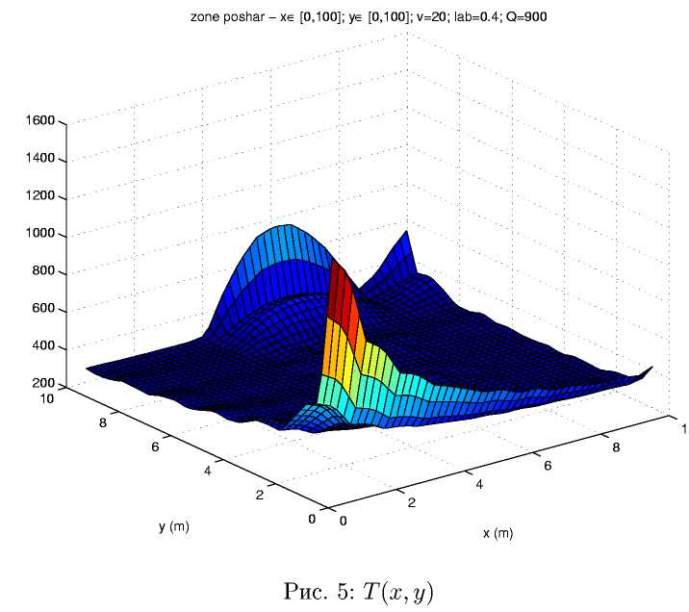

**4.6. Поширення пожежі**

Процес поширення пожежі може бути вивчений шляхом аналізу руху контуру пожежі в кожен момент часу як лінію на площині. Ця лінія може бути задана в неявному виді *φ*(*x*,*y*,*t*)=0 й у явному виді, дозволеному відносно однієї із просторових координат, наприклад, *y*=*f*(*x*,*t*).

Якщо визначити крайку пожежі як нанесену на карту ізотерму, що відповідає температурі горіння шаруючи, то для опису лінії контуру досить мати у своєму розпорядженні рівняння теплового балансу для пального, яке на відміну від рівняння (45) розглядається вже на площині *х*, *у.*

 , (112)

Для пожеж, розмір яких у плані багато більше ширини зони горіння, величиною теплопровідності твердого пального *λm* можна зневажити. Тоді рівняння (104) стає рівнянням гіперболічного типу

 , (113)

Виходячи з фізичного змісту процесу горіння початкові умови для цього рівняння повинні розглядатися у вигляді

 (114)

Де: *Tp* – температура горіння шаруючи, *B*0 – задана область на площині (*х*, *у),* границя якої *С* являє собою крайку пожежі в початковий момент часу.

Крім того, повинні бути задані всі значення параметрів, необхідних для обчислення вектора швидкості розповсюдження вогню *v*(*x*,*y*,*t*) для всіх (x,y)  й *t* ≥ 0.

Нижче всюди передбачається, що відома швидкість руху контуру в кожній його точці в будь–який момент часу. Ця величина може бути визначена за допомогою моделі швидкості розповсюдження вогню.

Рішення задачі (112), (114) як задача Коші для рівняння гіперболічного типу першого порядку визначається конусом характеристичних нормалей рівняння (5), що проходить при *t =* 0 через границю області *B*0.

Нехай *φ*(*x*,*y*,*t*)=0 – рівняння контуру. Тоді функція *φ*(*x*,*y*,*t*) повинна задовольняти умові Гамільтона–Якобі для рівняння (112):

 . (115)

Якщо швидкість руху контуру розглядати як нормальну швидкість у кожній точці контуру, що збігає по напрямку з grad*φ*, то

 , (116)

Де:  – модуль нормальної швидкості контуру.

Початкова умова:

 . (117)

Якщо контур пожежі описується в явному виді  , то:

 . (118)

Це рівняння відповідає обходу контуру в негативному напрямку (по ходу годинної стрілки). Якщо перед коренем дорівнює знак мінус, то обхід контуру – у позитивному напрямку.

Початкова умова:

 . (119)

Якщо продиференціювати (118); і ввести нову змінну *z*=∂*y*/∂*x*, то одержимо опис руху контуру у вигляді рівняння щодо функції двох змінних

 . (120)

с початковою умовою:

 . (121)

Заміна *z*=tg*u* приводить це рівняння руху контуру до наступного рівняння:

 , (122)

яке описує зміну кута нахилу дотичній до контуру. Для цього рівняння початкова умова визначається співвідношенням:

 . (123)

Позначимо – відстань, пройдена точкою крайки горіння,  – кут, утворений розглянутим напрямком поширення з напрямком вітру або з напрямком найбільшої крутості.

Криву  називають елементарним збільшенням контуру. Контур  буде утворений огибаючою до всіх елементарних збільшень, побудованим з кожної точці контуру для .

Покладемо . Функцію  називають радіальною швидкістю контуру, тобто переміщення точок контуру відбувається в напрямку одного з радіусів елементарного збільшення:



рівняння (118) може бути записане в наступному виді:

 (124)

Оскільки рівняння (118) і (124) описують рух того самого контуру, співвідношення між нормальною й радіальною швидкостями в напрямку, при якому зберігається нахил дотичної до контуру, має вигляд:

 (125)

Причому 

Про диференціюємо рівняння (124) по *х,* одержимо рівняння щодо змінної , аналогічне рівнянню (120):

 (126)

с початковою умовою (121).

**4.6.1. Рішення рівнянь руху контурів**

У сучасній математиці квазілінійних рівнянь гіперболічного типу вивчені досить добре, що дає можливість вирішувати ці рівняння в досить загальному випадку, зокрема для швидкості, що залежить не тільки від кута нахилу нормалі до контуру, але й від координати х і часу t. Перепишемо рівняння (120) у вигляді:



(127)

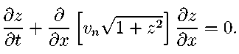

Якщо скористатися поняттям похідної за напрямом, то ліву частину рівняння (127) можна розглядати як похідну від функції за напрямом, що задається рівнянням:



(128)



Цей напрямок називається характеристичним, а сімейство ліній, що задовольняють умові (127) - характеристиками рівняння (127). Оскільки похідна у характеристичний рівнянні дорівнює нулю, z вздовж характеристик зберігає постійне значення, тобто нахил характеристики, обумовленою правою частиною рівняння (128), постійний, тобто, всі характеристики являють собою прямі лінії.

Значення функції вздовж характеристики, і отже, нахил характеристики визначаються початковими умовами - значенням функції в точці через яку проходить характеристика в початковий момент часу:



(129)

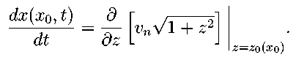

Для визначеності ми завжди будемо брати початковий контур у вигляді кола малого радіуса



або в параметричній формі:



Оскільки теоретичні контури симетричні відносно осі Ох (напрямок вітру збігається з віссю ОХ), то в якості початкового контуру досить розглядаючи одну з півкіл, наприклад, верхню, вважаючи При цьому параметр є кутом між напрямком вітру і нормаллю до початкового контуру. Збільшення відповідає позитивному напрямку, тому знак другого доданка в (129) потрібно змінити на мінус. Внаслідок цього зміниться знак в правій частині рівняння характеристик (129).



Запишемо функцію, що описує зміна кута нахилу дотичної до початкового контуру (t = 0).

(130)

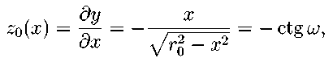

а рівняння сімейства характеристик:

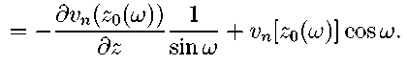

*Розрахунок через нормальну швидкість поширення.* Будемо вважати, що нормальна швидкість руху контуру має вигляд:



Тоді :

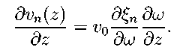

З (130) маємо звідки:

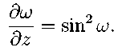

Отже, рівняння сімейства характеристик набуде вигляду:

(131)



(132)



Для кожного існує пряма лінія, що проходить через точку х = і має нахил, який визначається правою частиною рівняння (131) - функцією (132). Уздовж цієї прямої зберігається постійне значення z, рівне тобто контур розширюється таким чином, що кут нахилу дотичної до контуру вздовж характеристики залишається постійним і рівним значенню на початковому контурі.



З умов (131) випливає, що координата х контуру, відповідна параметру в момент t, має вигляд:

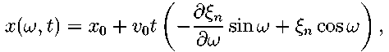

або, якщо покласти



(133)

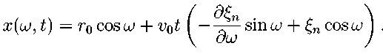

Відповідну координату можна визначити з очевидного співвідношення:

(134)

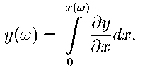

Перетворимо:

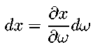

і обчислимо з (133).

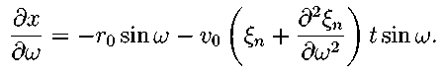

Замінимо в (134) межі інтегрування і врахуємо (130).

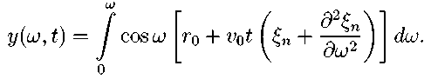

У силу властивості індикатрис :



(135)



Двічі інтегруючи по частинах, отримаємо остаточно:



(136)



Формули (133) і (136) дозволяють, в принципі, розраховувати контури пожеж для будь-яких аналітично або графічно заданих індикатрис. Однак виявляється, що не будь-які індикатриси нормальної швидкості призводять до фізично з'ясовним результатами.

Нехай індікатріса нормальної швидкості має вигляд :

(137)



Виконавши перетворення відповідно до формулами (133) і (136), отримаємо:



(138)



1. При *к =* 0 маємо



Контури в послідовні моменти часу являють собою концентричні кола радіусу Цей простий випадок відповідає горінню однорідного шару при відсутності вітру.



2. Нехай к = 1, тоді Рівняння контуру має вигляд:



Контури в послідовні моменти часу являють собою окружності радіусу центри яких зміщуються зі швидкістю в напрямку осі Ох.



3. Нехай тепер до *к* = 3. У цьому випадку а рух контуру описується виразами



Для чисельних значень побудуємо графіки контурів горіння. З них випливає, що на відміну від попередніх випадків контури перестають бути однозв''язних і утворюють петлі, не зрозумілі з точки зору фізики горіння.



Причиною виникнення петель на теоретичному контурі є немонотонність функції що призводить до перетину характеристик. Виходячи з цього, для того, щоб виключити перетин характеристик, функція повинна бути не зростає на Тобто Цю умову можна переписати увигляді:



(139)

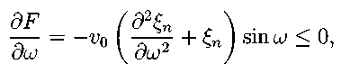

звідки



(140)



Ця умова є однією з вимог до індикатриси нормальної швидкості. Неважко переконатися, що для індикатриси ця умова має вигляд:



і може порушуватися при



**4.6.2. Розрахунок на основі точкового джерела**

Розглянемо тепер розрахунок контурів на основі рівнянь, виведених з гіпотези точкового джерела. Аналогічно до попереднього будемо розглядати рівняння (120), складене щодо функції z, і покладемо в ньому де - індікатріса радіальної швидкості для вітру, Рівняння характеристики для (120) має вигляд:



(141)

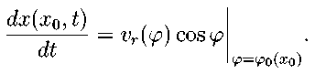

Взявши, як і раніше, в якості початкового контуру коло радіуса і записавши його в параметричній формі, побачимо, що



Контур, описуваний рівнянням (120), розширюється так, що вздовж характеристики, яка є продовженням радіуса початкової окружності, для відповідного переноситься початковий кут нахилу дотичної до контуру. Виконавши викладки, аналогічні наведеним вище, отримаємо рівняння для розрахунку контурів на основі індикатрис радіальної швидкості:

(142)

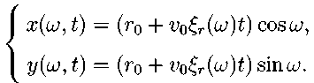

Порівняння формул (142) з формулами (133), (136) дозволяє вивести формулу для обчислення по або по:



(143)

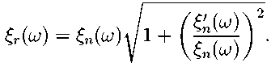

Умова, що гарантує відсутність петель на розширенні контурі, може бути за аналогією з умовою (140) записано у вигляді:

(144)

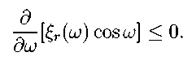

Це умова вимагає лише, щоб проекція променів індикатриси радіальної швидкості на горизонтальну вісь зі збільшенням кута не зростала. Ця вимога менш жорстке, ніж в умові (140). Так, всі опуклі індикатриси умові (144) задовольняють.

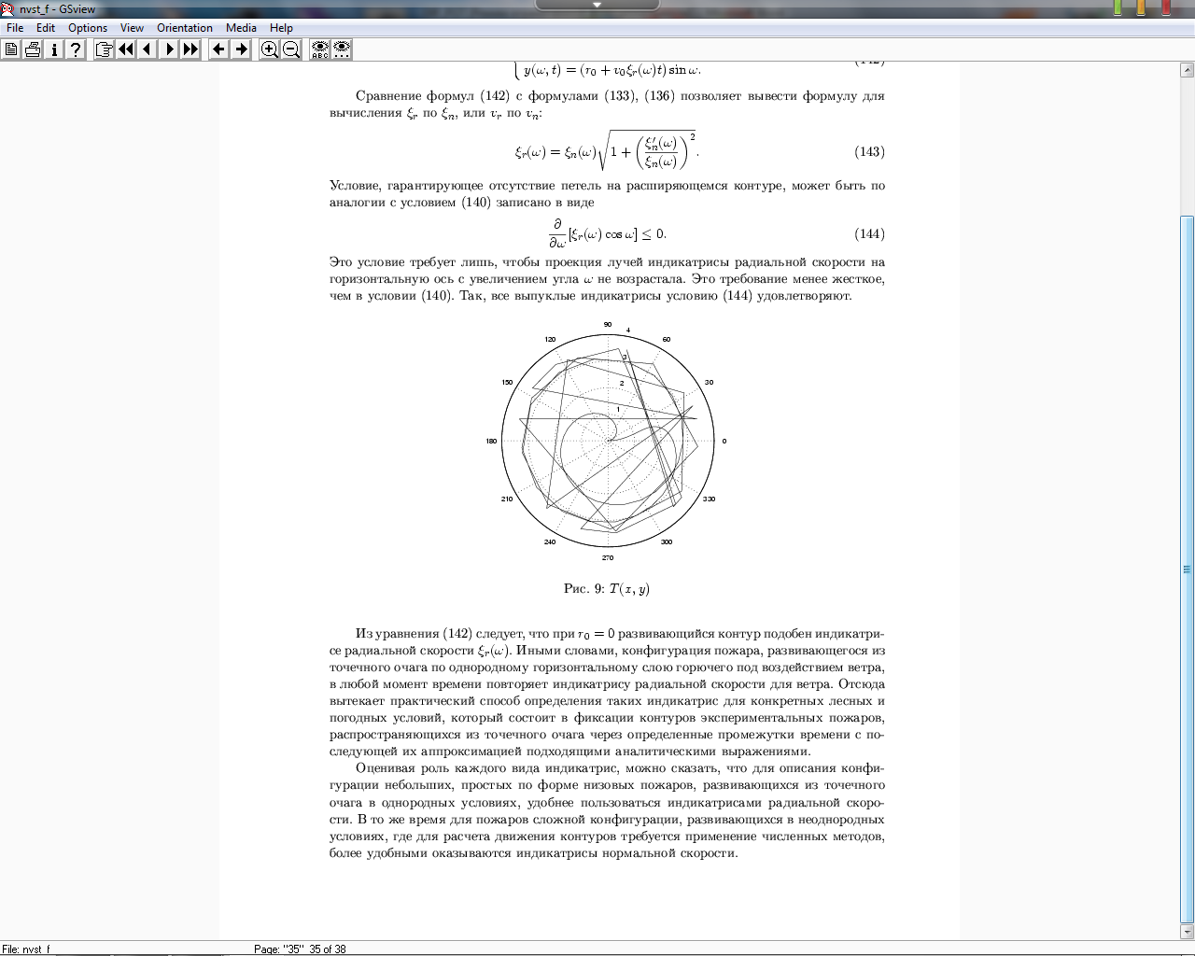

Рис.6 Т(х,у)

З рівняння (142) випливає, що при розвивається контур подібний індикатриси радіальної швидкості Іншими словами, конфігурація пожежі, що розвивається з точкового вогнища по однорідному горизонтальному шару пального під впливом вітру, в будь-який момент часу повторює індикатриси радіальної швидкості для вітру. Звідси випливає практичний спосіб визначення таких індикатрис для конкретних лісових і погодних умов, який полягає у фіксації контурів експериментальних пожеж, що розповсюджуються з точкового вогнища через певні проміжки часу з подальшою їх апроксимацією підходящими аналітичними виразами.



Оцінюючи роль кожного виду індикатрис, можна сказати, що для опису конфігурації невеликих, простих за формою низових пожеж, що розвиваються з точкового вогнища в однорідних умовах, зручніше користуватися індікатріса радіальної швидкості. У той же час для пожеж складної конфігурації, що розвиваються в неоднорідних умовах, де для розрахунку руху контурів потрібне застосування чисельних методів, більш зручними виявляються індикатриси нормальної швидкості.

**4.6.3. Формули для деяких індикатрис**

Вивчення конфігурацій невеликих пожеж ведеться вже давно, і є низка публікацій, що містять аналітичні вирази для опису форми контурів пожеж. Розглянемо деякі з цих висловів і виведемо формули індикатрис.

1. У ряді робіт контур пожежі апроксимується еліпсом, причому точка, з якої поширюється горіння, розташована в одному з його фокусів.

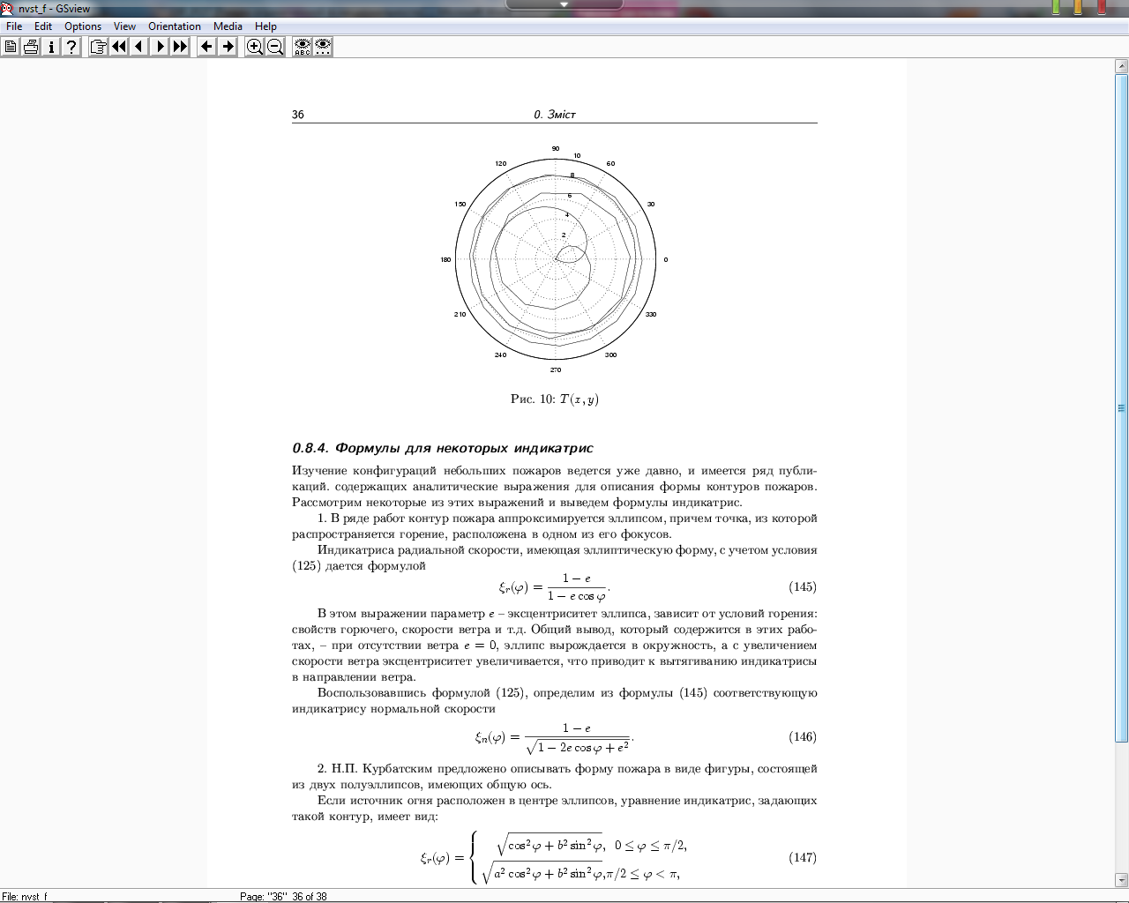

Рис.7 Т(х,у)

Індікатріса радіальної швидкості, що має еліптичну форму, з урахуванням умови (125) задається формулою:

(145)

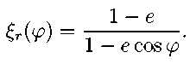

У цьому виразі параметр - ексцентриситет еліпса, залежить від умов горіння: властивостей пального, швидкості вітру і т.д. Загальний висновок, який міститься в цих роботах, - при відсутності вітру, еліпс вироджується в коло, а з збільшенням швидкості вітру ексцентриситет збільшується, що приводить до витягування індикатриси в напрямку вітру.



Скориставшись формулою (125), визначимо з формули (145) відповідну індикатриси нормальної швидкості:

(146)

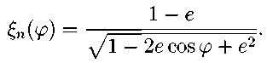

2. Н.П. Курбатскім запропоновано описувати форму пожежі у вигляді фігури, що складається з двох напівеліпса, що мають спільну вісь.

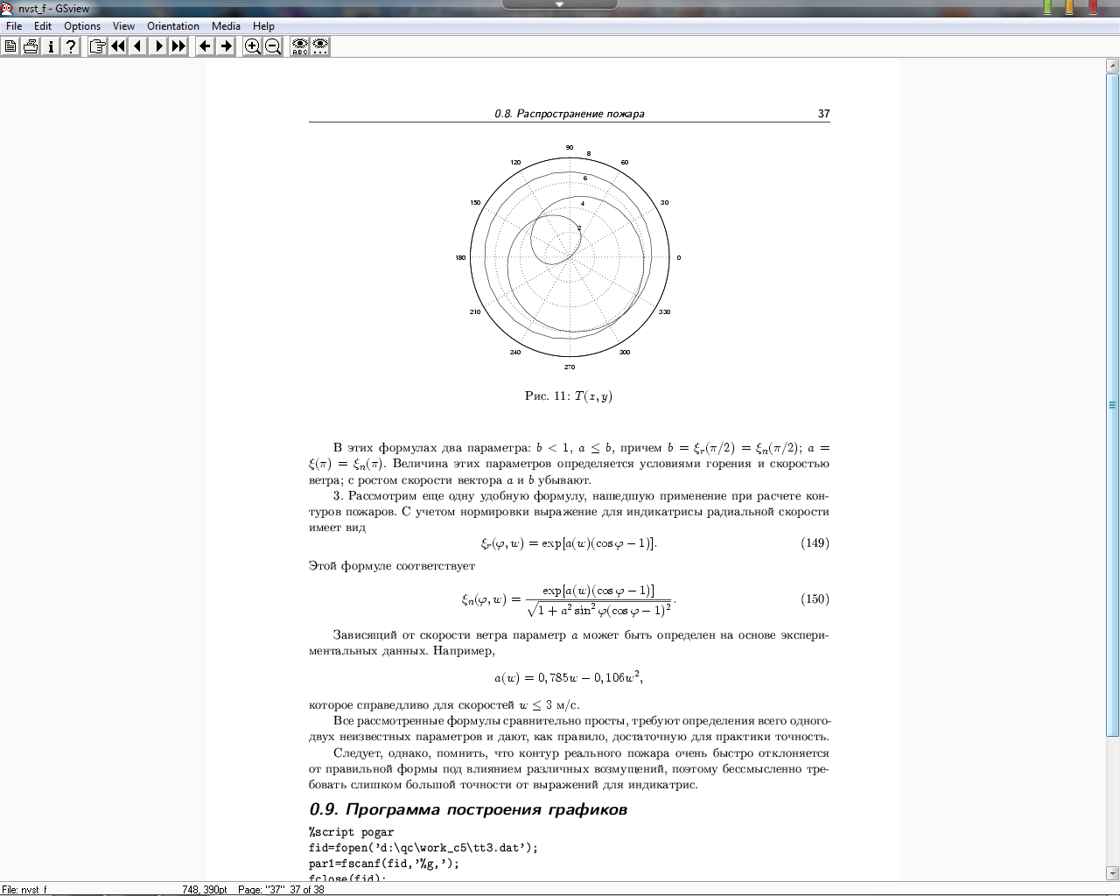

Рис.7 Т(х,у)

Якщо джерело вогню розташований у центрі еліпсів, рівняння індикатрис, які задають такий контур, має вигляд:

(147)

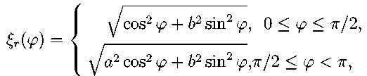

(148)

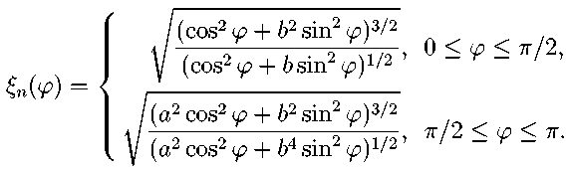

У цих формулах два параметри: причому



Величина цих параметрів визначається умовами горіння і швидкістю вітру; із зростанням швидкості вектора а і *Ь* убувають.

3. Розглянемо ще одну зручну формулу, що знайшла застосування при розрахунку контурів пожеж. З урахуванням нормування вираз для індикатриси радіальної швидкості має вигляд:

(149)



Цією формулою відповідає:

(150)

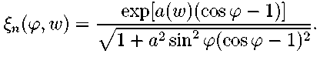

Залежний від швидкості вітру параметр а може бути визначений на основі екс-тальні даних. Наприклад, яке справедливо для швидкостей



Всі розглянуті формули порівняно прості, вимагають визначення всього одного-двох невідомих параметрів і дають, як правило, достатню для практики точність.

Слід, однак, пам'ятати, що контур реальної пожежі дуже швидко відхиляється від правильної форми під впливом різних збурень, тому безглуздо вимагати занадто великої точності від виразів для індикатрис.

**4.7. Моделювання процесу розповсюдження лісової пожежі**

Дослідження процесу розповсюдження лісової пожежі ставить за мету визначення контуру лісової пожежі з метою організації боротьби з лісовими пожежами. Контур лісової пожежі можна визначити шляхом розв’язання загальної системи рівнянь теплового балансу у зоні пожежі. Замість цієї складної системи, з якої визначаються тривимірні поля швидкостей, температур та концентрацій, можна використовувати простішу систему, яку отримують осередненням за висотою шару рослинності. Контур пожежі у кожний момент часу можна розглядати як лінію рівня на площині  або як поверхню у просторі , яку можна задати у вигляді  або у явному вигляді . Якщо визначити кромку пожежі як ізотерму, що відповідає температурі горіння шару лісового займистого матеріалу (ЛЗМ), то для опису лінії контуру досить рівняння теплового балансу на площині :

, (151)

де  – тепловий потік, що виділяється при горінні ЛЗМ,  – теплофізичні характеристики ЛЗМ.

Для пожеж, розмір яких у плані набагато ширше за ширину горіння, величиною теплопровідності твердого палива  можна знехтувати. Тоді рівняння (151) набуває вигляду гіперболічного рівняння

. (152)

Початкові умови для цього рівняння мають задаватися у вигляді



де  с – температура горіння шару;  с – задана область на площині , межа якої С являє собою кромку пожежі у початковий момент часу.

Якщо  є рівняння контуру, функція  має задовольняти умову Гамільтона—Якобі для рівняння (152) :

 (153)

Це рівняння із початковою умовою  розв’язується за методом характеристик, що і визначає шуканий контур розповсюдження лісової пожежі. У разі явного завдання контуру ,  рівняння контуру набуває вигляду



з початковою умовою 

Виконано моделювання цих рівнянь з метою визначення контурів для випадків, коли початкові умови мають вигляд кола і еліпса.

У роботі також розглядається загальніший підхід, коли контур має складний вигляд, тобто  с – початковий контур осередку пожежі . Цей контур розбивається на елементарні відрізки в околі точок . Для визначення контуру лісової пожежі запишемо систему рівнянь відносно температури середовища перед фронтом і за фронтом пожежі:

; (154)

. (155)

У цій системі рівнянь параметри  вважаються відомими (у загальному випадку вони визначаються як розв’язання рівнянь гідродинаміки).

Початкова умова: . Межові умови задаються у вигляді

. (156)

У рівняннях (154)—(156)  на контурі ;  – координати фронту лісової пожежі, що вираховуються від точок  по нормалі до контуру .

Задача (154)—(156) – задача із рухомим межами, відома як задача типу Стефана. Розв’язання цієї задачі дозволяє визначити  у будь-який момент часу і, отже, визначити контур  шляхом інтерполяції. Оскільки , контур  можна визначити із сумісного розв’язання задачі (154)—(156) і рівняння (153).

У розглядаються два підходи до розв’язання задачі (154)—(156).. Перший підхід – виконується заміна змінних , що призводить до системи рівнянь у рухомій системі координат із фіксованими межами в умові Стефана (156). Алгоритм розв’язання отриманої задачі грунтується на застосуванні методу інтегральних перетворень у скінченних межах.

Другий підхід полягає у використанні заміни , що призводить до системи звичайних диференціальних рівнянь відносно . Розв’язання відповідної крайової задачі дає вирази для . Після підстановки отриманих виразів в умову (156) отримуємо вирази для . Порівняння цих методів показало, що переважні ший з них є перший як універсальніший, оскільки використання заміни  надає можливість вирішувати крайові задачі із рухомими межами тільки у одновимірному випадку.

**4.8. Математичне моделювання процесів розповсюдження лісових пожеж**

Задача визначення фронту лісової пожежі тісно пов’язана із проблемою гасіння лісової пожежі. Математичне моделювання процесів розповсюдження лісової пожежі дозволяє запобігти коштовних натурних експериментів, пов’язаних із вирішенням задач прогнозування розповсюдження вогню.

Процес розповсюдження лісової пожежі може бути досліджений шляхом аналізу контуру пожежі у кожний момент часу як лінії на площині. Ця лінія може задаватися у неявному вигляді  або у явному вигляді, наприклад, . Якщо визначити кромку пожежі як ізотерму  , що відповідає температурі горіння шару, для опису лінії контуру досить мати рівняння балансу для палива (– характерна температура, що дорівнює температурі горіння;  для низинної пожежі,  для верхової пожежі; – висота надґрунтового покриву). Процес горіння легкозаймистих матеріалів описується відомим конвективно-дифузійним рівнянням [1]:

, (157)

де ;  – теплопровідність палива;  – вектор швидкості розповсюдження вогню.

*1. Визначення контуру пожежі на основі рівняння переносу.*

Для пожеж, розміри яких у плані набагато більші за ширину зони горіння, величиною теплопровідності твердого палива  можна знехтувати. Тоді рівняння (157) стає рівнянням гіперболічного типу

. (158)

Виходячи із фізичного змісту процесу горіння початкові умови для рівняння (158) розглядаються у вигляді



де – температура горіння шару; – задана область на площині , межа якої  являє собою кромку пожежі у початковий момент часу.

Крім того, мають бути задані усі значення параметрів, необхідних для обчислення вектора швидкості розповсюдження вогню. Ця величина визначається за допомогою моделі швидкості розповсюдження пожежі.

Ізотерму можна переписати як

 або . (159)

Вочевидь, контур лісової пожежі (159) можна розглядати як лінію рівня на площині  у різні моменти часу або як поверхню у просторі . Користуючись поняттям швидкості переміщення  довільної поверхні і вважаючи, що , де  – нормальна швидкість розповсюдження лісової пожежі, отримаємо диференціальне рівняння першого порядку для визначення контуру лісової пожежі

, (160)

тобто рівняння Гамільтона—Якобі. Початкова умова

.

Якщо контур пожежі описується у явному вигляді , ,

. (161)

Це рівняння відповідає обходу контуру у від’ємному напрямку. Початкова умова

.

Позначимо . Маємо таке рівняння:

.

Відповідне характеристичне рівняння має вигляд

.

Рівняння сімейства характеристик має вигляд

. (162)

Тут  – індикатриса нормальної швидкості.

Уздовж цієї прямої, що проходить через точку , зберігається стале значення , тобто контур розширюється так, що кут нахилу дотичної до контуру вздовж характеристики залишається сталим і дорівнює значенню на початковому контурі.

Із (162) випливає, що координати  контуру, які відповідають параметру  у момент , мають вигляд

 (163)

. (164)

Зв'язок між індикатрисами нормальної і радіальної швидкості:

. (165)

Формули (163), (164) дозволяють розраховувати контури пожеж для будь-яких індикатрис.

Рівняння для розрахунку контурів на основі індикатрис радіальної швидкості набувають вигляд

 (166)

Отже, за визначеної  або . У запропоновано індикатрису нормальної швидкості у вигляді



Для  вирази (163), (164) набувають вигляду

; (167)

. (168)

Параметр , який залежить від швидкості вітру, визначають на основі експериментальних даних, наприклад, для м/с .

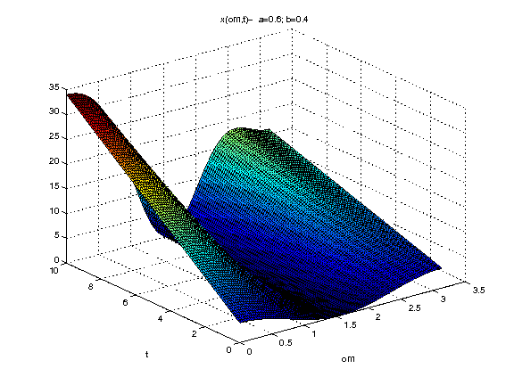

Рис. 8. Графік функції .

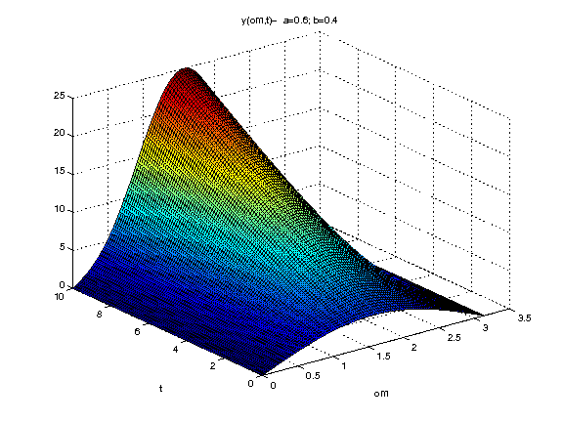

Рис. 9. Графік функції .

*2. Визначення контуру розвиненої лісової пожежі.*

Контур розвиненої лісової пожежі можна визначити шляхом розв’язання загальної системи рівнянь. Замість цієї складної системи, з якої визначаються тривимірні поля температур, швидкостей та концентрацій компонентів, можна використовувати простішу систему, яку отримують осередненням за висотою шару рослинності. У результату отримують простішу систему, яка визначає двовимірні поля осереднених швидкостей, температур і концентрацій компонентів у різні моменти часу.

Нехай ширина фронту пожежі  є мала порівняно із характерним розміром осередку пожежі, а  – початковий контур  осередку пожежі.

Розіб’ємо цей контур на елементарні відрізки в околі точок  і запровадимо нерухому систему координат із центрами у точках . Для визначення контуру лісової пожежі запишемо систему рівнянь

 (169)

 (170)

де  .

Початкова умова . Межові умови:

. (171)

Тут  на контурі , а поза контуру  – координати фронту лісової пожежі, що вираховуються від точок  по нормалі до контуру .

Задача (169)—(171) – крайова задача із рухомими межами. Це – відома задача типу Стефана, розв’язання якої дозволяє знайти  у будь-який момент часу. Контур  визначаємо шляхом інтерполяції . Оскільки , контур  можна визначити із сумісного розв’язання задачі Стефана.

Виконано аналіз відомих методів розв’язання крайових задач із рухомими межами (задач типу Стефана). Можна вважати майже завершеними методи розв’язання одновимірних задач типу Стефана. Цим задачам присвячено досить велику кількість наукових праць. Майже – тому, що за винятком чисельних методів розв’язання такого типу задач, аналітичні розв’язання зводяться до заміни типу , що далеко не завжди відповідає дійсному стану справ. Що стосується розв’язання двох і тривимірних задач типу Стефана, особливо для нелінійних крайових задач із рухомими межами, для вирішення цих задач також, в основному, пропонується така сама заміна змінних за всіма просторовими змінними. Отже, актуальною є розробка ефективного методу розв’язання крайових задач із рухомими межами.

Приведемо рівняння (169), (170) заміною змінних  до самосполученого вигляду

; (172)

, (173)

; ; .

Межові умови для рівняння (172) оберемо у вигляді:

у центрі (умовному) розповсюдження вогню –

.

Тут позначено:  – температура горіння ЛЗМ; .

Розв’язання крайової задачі із застосуванням методу інтегральних перетворень отримано у вигляді

; (174)



;

;

.

Розв’язання рівняння (175) із межовими умовами



Підставимо отримані розв’язки в умову (173). Маємо



Це рівняння за фіксованих значень  у лівій його частині шляхом інтегрування дає вираз для . Далі будуємо ітераційний алгоритм для фіксованих значень , повторюємо обчислення для нових значень .

**4.9. Математичне моделювання низинних лісових пожеж**

Охорона лісу від пожеж як частина більш загальної проблеми – захисту довкілля, має важливе самостійне значення у зв'язку з ростом антропогенного навантаження на довкілля і значним збільшенням кількості лісових пожеж.

Відповідно до універсальної схеми горіння при лісових пожежах наявні процеси прогріву, сушки, піролізу (газифікації) легкозаймистих матеріалів (ЛЗМ), а також горіння продуктів піролізу. Кожний з цих процесів реалізується у відповідних просторових зонах фронту пожежі та у факелі полум'я, де відбувається згоряння газоподібних продуктів піролізу.

Аналіз характеристик верхових та низинних лісових пожеж свідчить про їхню залежність від умов проведення експериментів і недостатньо високу точність, що обумовлюється тим, що у реальних умовах неможливо контролювати метеорологічні обставини та однорідність шару ЛЗМ.

Математичне моделювання процесів виникнення та розповсюдження лісових пожеж є змістовний і ефективний метод дослідження, основною метою якого є розробка засобів запобігання поширенню пожеж.

*Постановка задачі.* Важливу роль при розповсюдженні лісових пожеж відіграють взаємодія газоподібних та дисперсних продуктів горіння з полем вітру і тепло- масо перенос у зоні пожежі.

Розглянемо задачу про розповсюдження двовимірної верхової пожежі. Відомі швидкість вітру і температура довкілля, геометричні, структурні та реакційні властивості пологу лісу, температура і розміри осередку загоряння, потрібно визначити поля швидкості і температури у приземному шарі атмосфери (у тому числі й у полозі лісу), а також швидкість розповсюдження лісової пожежі. Для спрощення аналізу зробимо такі припущення:

1. Газове середовище складається з кисню, займистих компонентів продуктів піролізу, інертних компонентів повітря, а також водяного пару й інертних продуктів горіння.

2. Градієнт температури упоперек пологу лісу малий порівняно з градієнтом температури у повздовжньому напрямку.

Математично ця задача зводиться до розв'язання такої системи рівнянь:

 (175)

 (176)

 (177)

 (178)

 (179)

У цій системі рівнянь позначено:  – вектор швидкості дисперсних часток, що горять;  – щільність суміші;  – температура газової фази;  – тиск;  – прискорення сил тяжіння;  – масова концентрація j-ї компоненти у газово-дисперсному середовищі;  – коефіцієнти молекулярної і турбулентної дифузії; ,  – ефективні коефіцієнти теплопровідності та в’язкості;  – масова швидкість утворення j-ї компоненти внаслідок піролізу ЛЗМ;  – газова стала;  – тепловий ефект процесу горіння газоподібного займистого продукту піролізу.

Зона пожежі є паралелепіпед, у якому розповсюджується фронт лісової пожежі. Вісь  спрямована у напрямку вітру, вісь  – у напрямку, протилежному вектору сил тяжіння . .

*Розв’язання задачі.* У цій роботі досліджуються процеси горіння продуктів піролізу, тобто відносно .

Для розв’язання задачі про розповсюдження лісових пожеж задаються початковими і межовими умовами на межах області :

 (180)  (181)  (182)

 (183)

 (184)

 (185)

Наведені рівняння разом з початковими та межовими умовами описують стан приземного шару атмосфери у зоні пожежі.

Сформульована крайова задача відносно концентрації речовин, що горять, температури горіння в осередку пожежі та фронту пожежі являє собою винятково складну задачу, що описується системою нелінійних рівнянь математичної фізики. Існуючі методи розв’язання цієї задачі ґрунтуються на чисельних методах, які своєю чергою потребують наявності значної кількості натурних вимірювань стану атмосферних явищ у зоні пожежі, що само по собі є надзвичайно складною проблемою. Крім того, враховуючи нелінійний характер системи рівнянь, реалізація чисельних схем призводить до розв’язання систем нелінійних функціональних рівнянь з усіма наслідками, що випливають.

У роботі пропонується ітераційний числово-аналітичний метод, вирішення сформульованої задачі, який ґрунтується на послідовному застосуванні методу інтегральних перетворень у просторовій області, критерієм оптимізації якого є мінімум середньоквадратичної похибки на двох послідовних ітераціях за кожною з компонент задачі (концентрація речовин, що горять, температура у зоні пожежі та фронт пожежі).

Якщо рівняння (175)—(177) записати у вигляді (відносно функції , де ця функція означає  або )



з відповідними початковими та межовими умовами, то розв’язання задачі шукаємо у вигляді

,

де  – оператор прямого і оберненого інтегрального перетворення за просторовими змінними  та часу .

Зокрема, розв’язання крайової задачі відносно температури факела пожежі отримано у вигляді



Коефіцієнти у цьому виразі є власні значення задачі, функції параметрів крайової задачі. При визначенні розв’язань крайової задачі з метою обмеження рядів  за власними функціями було використано метод Петрова—Галеркіна.

Графік цієї функції для числових значень:  м/с,  кг/м3 , ,  м/с, ,  наведено на рис.10.

Такий підхід до вирішення проблеми дозволив отримати числово-аналітичне розв’язання наведеної крайової задачі, яке, на наш погляд, дає суттєву економію витрат на натурні вимірювання параметрів стану атмосфери у зоні пожежі, можливість за рахунок комп’ютерного моделювання визначити характеристики газової та дисперсної компонент, форму та розміри факела горіння, швидкість руху фронту пожежі за визначених умов тощо. Отримані розв’язання крайової задачі (175)—(185) дозволяють вирішити й задачу прогнозування виникнення лісових пожеж.

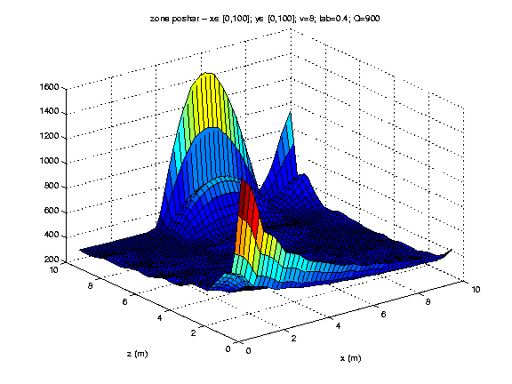

Рис. 10. Факел горіння у зоні пожежі

**5. МЕТОДИ УПРАВЛІННЯ ПРОЦЕСОМ ГАСІННЯ ЛІСОВИХ ПОЖЕЖ**

Пожежі у лісових масивах появляються випадково, а періодичність їх виникнення визначається циклічністю атмосферних процесів, тривалістю пожежо-небезпечних сезонів і повторюваністю посушливих періодів. Лісові пожежі представляють серйозну небезпеку для природно-екологічного середовища, населення та економіки регіону. На території України щорік вони охоплюють до 100 тис. га лісової площі, в т.ч. лісових молодняків і так званої нелісової площі (боліт, відгінних пасовищ, сінокосів, чагарників і ін.). Збитки відцих пожеж щорік становлять десятки млн. грн.

Багато науковців вважає, що однією з головних причин такого невтішного стану є відсутність повноцінної наукової основи (базової методології) як для якісного, так і для кількісного аналізу причин виникнення лісових пожеж, прогнозування виникнення та наслідків поширення, ефективних технологій їх гасіння. Усе це стримує не лише створення нових високоефективних методів і засобів боротьби з лісовими пожежами, але й ускладнює задачіоперативного визначення оптимальних напрямів використання наявних пожежно-рятувальних підрозділів і їхніх технічних засобів пожежогасіння. Немаловажне значення при цьому мають економічні кризи, які спонукають до вирішення більш нагальних проблем, ніж проблем захисту лісів від пожеж.

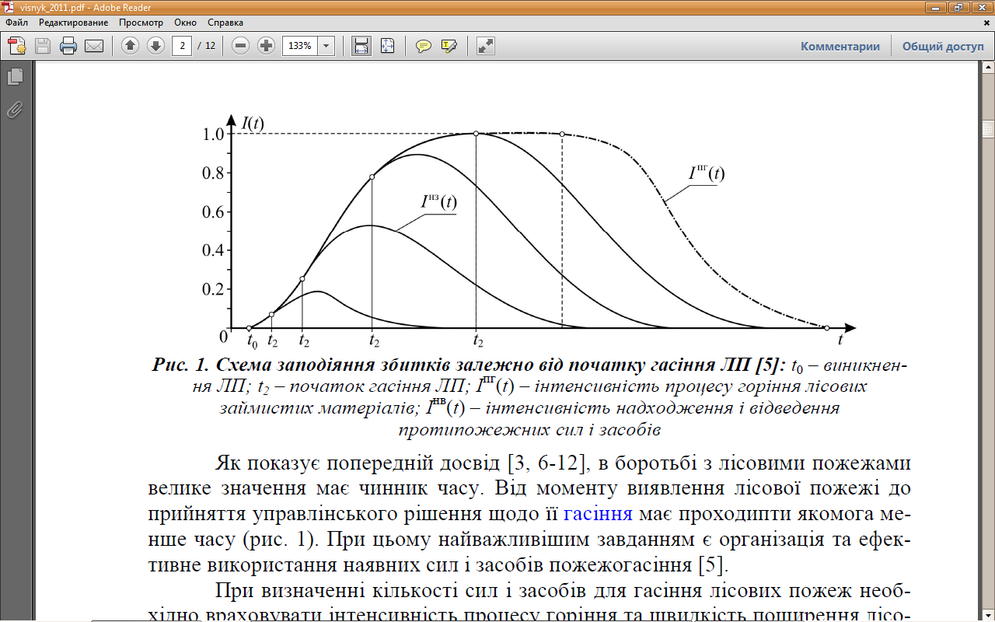

***Рис. 11. Схема заподіяння збитків залежно від початку гасіння ЛП :***

*t*0 *– виникнення ЛП; t2 – початок гасіння ЛП; I*пг(*t*) *– інтенсивність процесу горіння лісових займистих матеріалів; I*нв(*t*) *– інтенсивність надходження і відведення протипожежних сил і засобів*

Як показує попередній досвід, в боротьбі з лісовими пожежами велике значення має чинник часу. Від моменту виявлення лісової пожежі до прийняття управлінського рішення щодо її гасіння має проходипти якомога менше часу. При цьому найважливішим завданням є організація та ефективне використання наявних сил і засобів пожежогасіння.

При визначенні кількості сил і засобів для гасіння лісових пожеж необхідно враховувати інтенсивність процесу горіння та швидкість поширення лісової пожежі, а також ступінь пожежної небезпеки. На підставі прогнозу розвитку пожежі з врахуванням лісопірологічних характеристик ділянок, що оточують пожежу, з врахуванням можливих опорних ліній (річок, струмків, лощин, доріг і ін.) розробляється план гасіння лісової пожежі, визначаються прийоми і способи зупинки фронту вогню. Керівник гасіння лісової пожежі в усіх випадках має виходити з потреби забезпечення найбільш швидкої локалізації пожежі силами, що знаходяться в його розпорядженні, і засобами, використовуючи, насамперед, природні перешкоди, що є на місцевості, для усунення потенційних шляхів поширення фронту вогню, а також можливості сучасних ефективних засобів і способів пожежогасіння.

**5.1. Моделювання процесу перебігу лісових пожеж**

У зв'язку з тим, що експериментальне вивчення механізмів поширення лісових пожеж є дорогим і не завжди вдається проводити навіть часткове фізичне моделювання, на сьогодні представляють інтерес теоретичні методи дослідження. В даний час існує значна кількість робіт щодо прогнозування шляхів поширення лісових пожеж. Одні з них базуються на фізиці процесу горіння, інші – на статистичних даних про реальні пожежі. Успішність використання статистичних моделей обмежена умовами, подібними до тих, при яких відбувалися реальні пожежі. Фізико-математичні ж моделі універсальні, оскільки враховують будь-які природні умови.

Раніше для дослідження процесу перебігу лісових пожеж, здебільшого використовували регресійний аналіз та статистичні методи обробки експериментальних даних. Проте, регресійні моделі, отримані за результатами пасивних експериментів, описують результати тільки певної серії дослідів відповідного експерименту, тобто не дають змоги виявити закономірності впливу окремих чинників на досліджуваний об'єкт. Тому одним з перспективних напрямків дослідження багатостадійних процесів гасіння лісових пожеж є імітаційне моделювання, яке базується на фізико-математичних моделях процесу горіння лісових займистих матеріалів (ЛЗМ), оскільки воно дає змогу послідовно відтворювати ті події, які мають відбуватися у фізичній системі протягом певного проміжку часу з врахування штатних і позаштатних ситуацій.

Спроби побудови фізико-математичних моделей процесу поширення лісових пожеж (точніше, їх основних елементів) вже робилися давно. При цьому прогнозованою науковою основою, як правило, бралися складні математичні моделі газодинаміки реагуючого середовища, що дало змогу моделювати як низові, так і верхові лісові пожежі. Такий підхід уможливив замість розв'язання тривимірних задач (які через їх складність і обсяг масивів даних неможливо реалізувати у реальному часі) поставити і розв'язати осесиметричні двовимірні та одновимірні задачі теорії лісових пожеж. Ці підходи дали змогу достатньо точно моделювати процес поширення фронту вогню низових і верхових лісових пожеж за наявності відомої моделі середовища лісових займистих матеріалів. Водночас такі моделі є не завжди придатними при практичному їх використанні за умови неповно представлених (найчастіше, повної відсутності) характеристик ЛЗМ у реальних лісових масивах.

Для моделювання процесу перебігу лісових пожеж на сьогодні широко використовується схема, яка використовує класичні шаблони проектування MVC (Model-View-Controller1), які складаються з трьох рівнів:

● модель (Model) – надає дані (зазвичай для подання), а також реагує на запити (зазвичай від контролера), змінюючи свій стан;

● подання (View) відповідає за відображення як вхідної, так і отриманої в процесі моделювання інформації (користувацький інтерфейс);

● поведінка (Controller) – інтерпретує дані, введені користувачем, та інформує модель і подання про потребу відповідної реакції.

У такій схемі проектування як подання, так і поведінка безпосередньо залежать від моделі, проте модель не залежить ні від подання, ні від поведінки.

Це одна з ключових переваг подібного розмежування, яка дає змогу будувати

модель об'єкта управління незалежно від візуального його подання, а також створювати декілька різних подань для однієї моделі.

Поведінка, тобто логічна частина шаблону проектування MVC (рівень поведінки) складається з чотирьох основних блоків, кожен з яких направлений на розв'язання однієї з задач: прогнозування причин виникнення ЛП, де здійснюється розрахунок пожежної небезпеки; прогнозування шляхів поширення ЛП; оцінка збитків від ЛП; підтримка прийняття управлінського рішення для попередження та гасіння ЛП (рис. 12). Блок прогнозування причин виникнення лісових пожеж складається з двох підзадач: довготермінове і короткотерміноверолер прогнозування. Результати довготермінового прогнозування причин виникнення лісових пожеж є вхідними даними для розроблення стратегії їх попередження. Результати короткотермінового прогнозування використовуються при побудові оперативних планів гасіння лісових пожеж.

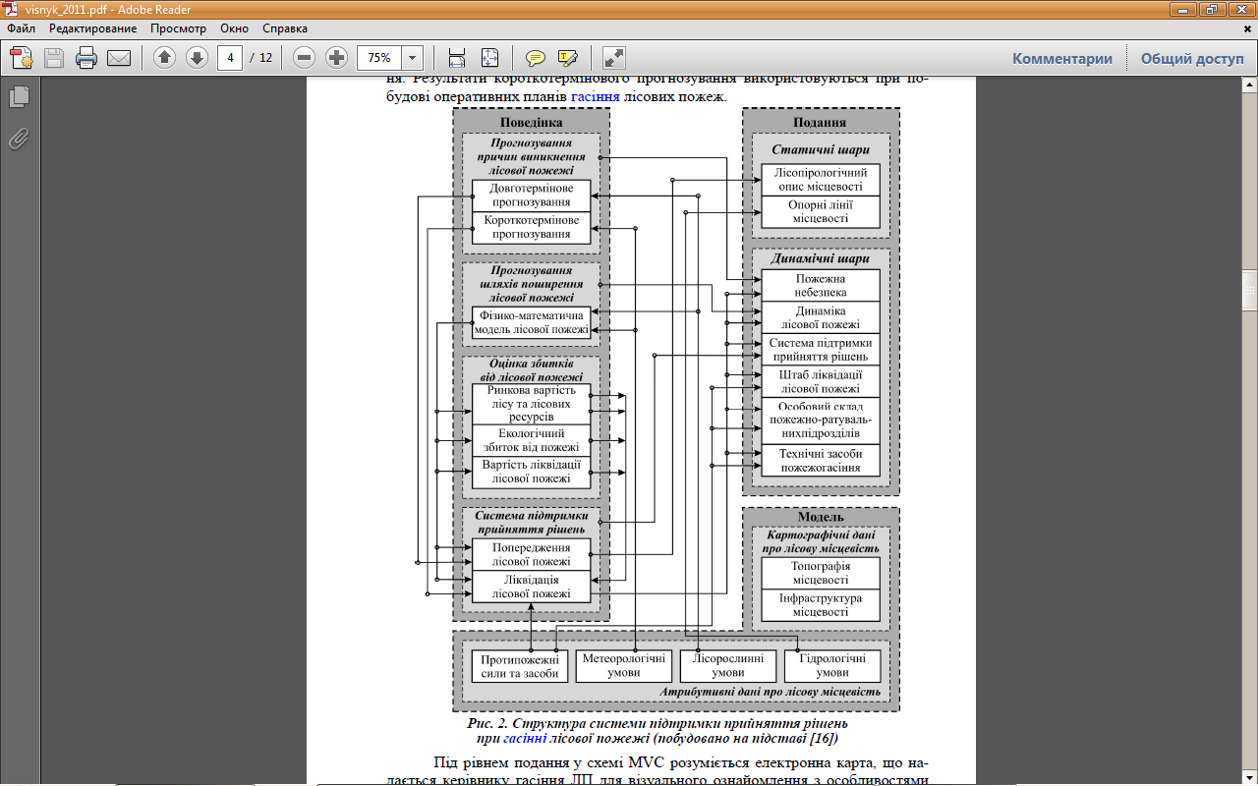

*Рис. 12. Структура системи підтримки прийняття рішень при гасінні лісової пожежі*

Під рівнем подання у схемі MVC розуміється електронна карта, що надається керівнику гасіння ЛП для візуального ознайомлення з особливостями місцевості. Карта має пошарову структуру і складається з основних (статичних) і додаткових (динамічних) шарів. Статичні шари зазвичай відображають лісопірологічну характеристику місцевості, на якій можуть виникати пожежі. До таких шарів належать ділянки лісу (які відображають шари листяних і хвойних порід, лісового молодняка чи підстилки і т.д.), ґрунти, водні джерела (які показують озера, болота, річки і т.д.), під'їзні шляхи (дороги і стежки, які відображають як у плані, так і з урахуванням набору висоти/спуску) і т.д. Динамічні шари відображають дані, які проходять попереднє оброблення на рівні поведінки. Це такі шари, як картографічна схема розподілу пожежної небезпеки (заздалегідь розраховується в блоці прогнозування причин виникнення лісової пожежі), динаміка лісової пожежі (визначається в блоці прогнозування шляхів поширення лісових пожеж), а також системи підтримки прийняття рішень. Окрім цього, на динамічному шарі візуально відображається штаб гасіння лісової пожежі, особовий склад пожежно-рятувальних підрозділів (ПРП), а також розміщення технічних засобів пожежогасіння, кількість і склад яких визначаються увідповідному блоці).

Модель – одна із трьох складових шаблону проектування MVC (рівень даних), яка описує стан просторових даних на момент виявлення лісової пожежі, складається з двох взаємопов'язаних частин: картографічної та атрибутивної. Картографічні дані описують позиційні характеристики ділянок місцевості (векторних об'єктів – топографію та інфраструктуру). Атрибутивні дані задають характеристики векторних об'єктів – динаміку переміщення протипожежних сил і засобів, а також метеорологічні, лісорослинні та гідрологічні умови.

Розглянута вище структура системи підтримки прийняття рішень при гасінні лісових пожеж дає змогу моделювати не тільки процес їх перебігу, але й спрогнозувати ймовірність їх виникнення, а також провести оцінювання матеріальних, екологічних і соціально-організаційних наслідків від можливих пожеж з метою проведення заходів для їх попередження та ліквідації.

**5.2. Методи прийняття управлінських рішень при гасінні лісових пожеж**

У загальному випадку управління процесом гасіння лісової пожежі можна розглядати як управління складними організаційними системами, який складається з таких етапів: збирання інформації, прийняття (вироблення та вибір) рішення, реалізація прийнятого рішення. Ці етапи циклічно повторюються, при цьому на кожному наступному кроці оцінюється якість процесу управління на попередньому кроці (рис. 13).

Для оцінювання якості процесу управління за критерій, як правило, беруть ступінь досягнення поставленої мети : мінімальну тривалість процесу гасіння ЛП, мінімальні збитки від ЛП (матеріальні, екологічні, соціальноорганізаційні). Проте можливі й інші критерії, пов'язані з вибором траєкторії руху до досягнення заданої мети. Критерієм ефективності у цьому випадку може бути максимальна швидкодія (швидкість розгортання сил і засобів) або мінімальні витрати ресурсів (кількість сил і засобів) для досягнення мети. Водночас, критерієм ефективності системи управління може виступати точність, з якою вона веде об'єкт/процес за вибраною траєкторією. Для цього з'ясовують, чи не виходять відхилення (які все одно неминучі) за допустимі межі (планувалося задіяти одні сили і засоби, а використано ще й резервні; планувалося зупинити фронт пожежі на одній ділянці, а він поширився ще й на сусідні).

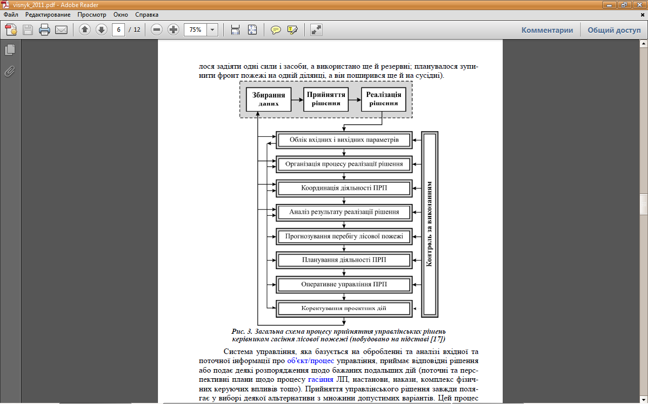

*Рис. 13. Загальна схема процесу прийняття управлінських рішень керівником гасіння лісової пожежі*

Система управління, яка базується на обробленні та аналізі вхідної та поточної інформації про об'єкт/процес управління, приймає відповідні рішення або подає деякі розпорядження щодо бажаних подальших дій (поточні та перспективні плани щодо процесу гасіння ЛП, настанови, накази, комплекс фізичних керуючих впливів тощо). Прийняття управлінського рішення завжди полягає у виборі деякої альтернативи з множини допустимих варіантів. Цей процес вибору, який охоплює й розроблення допустимих альтернатив, називається процесом прийняття рішень. І хоча в теорії управління не існує універсальних методів для пошуку оптимального (у деякому сенсі) управління, у її рамках здобуто важливі результати для деяких класів детермінованих і стохастичних систем.

Процеси прийняття рішень в складних організаційних системах базуються передусім на використанні евристичних методів, а вони, водночас, ґрунтуються на застосуванні правил, прийомів, спрощень, які узагальнюють відповідний досвід особи, яка приймає рішення (ОПР). Евристичні міркування – це попередні судження, спрямовані на пошук такого результату розв'язання задачі, який характеризується більшою або меншою його ймовірністю.

Окрім цього, здійснювати вибір ефективних рішень допомагає реалізації застосування деяких спеціальних методів, таких як системний аналіз, дослідження операцій, мережний аналіз тощо. Ці методи доволі ефективні для вирішення багатьох управлінських і виробничих проблем, в тому числі для проблем гасіння лісових пожеж, передбачуваного перебігу ЛП, точної інформації про шляхи її поширення тощо.

У процесі прийняття управлінського рішення керівником гасіння лісової пожежі можна виокремити декілька етапів. Основу прийняття рішення становить так званий модельний (уявний) експеримент, що передбачає:

● побудову уявної моделі об'єкта/процесу управління – управління процесом

гасіння лісової пожежі;

● формулювання ідеалізованих умов, що впливають на модель управління, –

наявність достатньої кількості сил і засобів пожежогасіння;

● довільне комбінування цих умов і їх можливих впливів на модель

управління та оцінювання подумки відповідних ситуацій і можливих

наслідків.

Реалізуючи lмодельний експеримент, керівник гасіння лісової пожежі має перевірити наявність у робочій пам'яті керівного пристрою (у нашому випадку системи підтримки прийняття рішення) готового "рецепта" (тактичного плану гасіння ЛП) для досягнення поставленої мети (розв'язання відповідної задачі). Якщо такий план-рецепт існує і ситуація, що склалася, подібна до тієї, в якій цей план вже застосовувався, необхідно проаналізувати можливі наслідки від його реалізації, передбачити при цьому можливі відхилення, а також виробити відповідні коригувальні рішення.

Для прийняття управлінських рішень у детермінованих умовах успішно застосовують математичне моделювання. Адже за допомогою таких моделей вдається досліджувати реальні лісові пожежі, відшукуючи при цьому їхні характерні особливості та кількісні параметри. Після довготривалих модельних експериментів можна навіть формулювати задачу прогнозування, сутність якої полягає у визначенні наслідків, яких можна очікувати в разі реалізації різних варіантів рішень.

У процесі розв'язування задач за допомогою математичного моделювання широко використовують методи прикладної математики, зокрема математичне програмування, методи прогнозування, методи математичної статистики, теорію ігор тощо, а також комп'ютерну техніку й відповідні пакети прикладних програм.

Зауважимо, що для багатьох складних організаційних систем, які мають детермінований характер поведінки, побудовано достатньо апробовані моделі, які добре зарекомендували себе на практиці. Зокрема, моделі математичного програмування широко використовуються для обґрунтування прийняття рішень стосовно планування пожежо-охоронних заходів за наявних обмежень на ресурси, планування транспортних маршрутів доставки особового складу і технічних засобів, мінімізації матеріальних витрат тощо. З огляду на порівняно просту методику розв'язування детермінованих лінійних задач, науковці, які вирішують проблеми гасіння лісових пожеж, нерідко намагаються зводити реальні задачі до цих умов, не повністю враховуючи або навіть ігноруючи вплив різноманітних стохастичних чинників. Такий підхід може призвести до прийняття неоптимальних, недостатньо ефективних або й зовсім хибних рішень. Розв'язуючи задачі моделювання процесу перебігу ЛП, в яких передбачається врахування умов ризику, для оцінювання ймовірностей виникнення тих чи інших ситуацій застосовують методи з таких розділів математики, як теорія ймовірності та математична статистика. Якщо показники ймовірності та їхні оцінки визначено з достатньою точністю, то для вироблення управлінського рішення можна скористатися математичним моделюванням, інакше – використовують імітаційне моделювання.

Якщо модель складної організаційної системи (в т.ч. і модель процесу перебігу ЛП) побудовано з використанням імовірнісних категорій, то задачу управління процесом їх гасіння можна розв'язувати методами математичного програмування – стохастичного чи динамічного. Апарат теорії ігор також придатний для розв'язування задач пожежогасіння, у яких враховуються умови ризику.

За останні роки посилилася тенденція до комплексного осмислення поняття ризику: вивчаються не лише негативні наслідки прояву ризиків, але й позитивні результати, отримані внаслідок перебігу різноманітних подій. Все частіше ризик розглядається як тривимірна модель: *ризик як небезпека* (зазнати втрат), *ризик як невизначеність* (часткова або повна відсутність інформації), *ризик як можливість* (отримати перевагу). Таке розуміння ризику на сьогодні є найповнішим і найточнішим.

Найбільшу складність становить процес розв'язування задач з врахуванням умов невизначеності (наприклад, причин виникнення пожежі, пірологічних характеристик лісового займистого матеріалу, природних засобів зупинки фронту вогню тощо), оскільки для них неможливо зробити достовірний прогноз або оцінити ймовірність впливу різних об'єктивних чинників. До того ж методики розв'язування таких задач практично не вдається звести до традиційного розроблення математичної моделі, як це робиться для задач, у яких враховуються детерміновані умови. Як правило, у таких задачах критерієм оцінювання якості управління слугує ступінь ризику (особовим складом) або рівень втрат (від наслідків пожежі), які, за припущенням, може зазнати організаційна система. За умов невизначеності (як і за умов ризику, коли немає достатньої довіри до знайдених ймовірнісних оцінок різних варіантів пожежогасіння) приймати остаточне рішення може керівник гасіння лісової пожежі, вибираючи найефективніший, як на нього, варіант реалізації.

Велике значення в цьому випадку мають риси характеру керівника, його досвід, знання, інтуїція, навики виконання таких робіт. Найбільш обережні (в

основному старшого віку, але мало досвідчені) прагнуть зазвичай уникати будь-якого ризику, обираючи той варіант рішення, який забезпечує мінімальні втрати за несприятливих обставин, тобто керуються правилом мінімізації максимального збитку, або принципом прийняття обережних рішень. Керівник-оптиміст, як правило, намагається вибрати такий варіант рішення, якийдає найкращий з усіх кращих результатів, незважаючи на те, що за несприятливих умов він може завдати відчутних втрат (збитків).

Принцип прийняття обережних рішень застосовують багато керівників, хоча прагнення до максимуму очікуваних результатів іноді буває набагато ефективнішим. Наприклад, керівники гасіння лісових пожеж здебільшого вважають за доцільне мати надлишки запасних пожежно-рятувальних підрозділів, щоб не зазнавати ризику виникнення непередбачуваних обставин перекидання вогню на сусідні ділянки лісу, оминаючи природні перешкоди.

Зауважимо, що нагромадження інформації у процесі вирішення поточних завдань дає змогу зменшити невизначеність результатів, очікуваних від того чи іншого рішення. Окрім цього, реалізація рішення також стає джерелом додаткової інформації. Таким чином, невизначеність зменшується завдяки вмінню керівника не тільки передбачити достовірні наслідки від прийняття певного рішення, а й своєчасно скоригувати його залежно від ступеня досягнення поставленої мети та зміни зовнішніх і внутрішніх умов перебігу ЛП. Тут постає багатокрокова задача прийняття рішень, в якій реалізується адаптивне управління складною організаційною системою.

Незважаючи на складність формалізації задач за умов невизначеності, проте і в цьому напрямку здобуто деякі позитивні результати. Вивчено два типи невизначеностей ситуацій, що виникли: невизначеність стану природи їх появи і невизначеність цілеспрямованої протидії. Задачі, що пов'язані з невизначеностями першого і другого типів, досліджують відповідно теорія статистичних рішень та теорія ігор (за умов конфлікту). Для розв'язування багатокрокових задач за умов невизначеності застосовують динамічне програмування. Прийняття рішень у такому разі представляє задачу управління складною організаційною системою, яку в принципі завжди можна формалізувати. Однак під час розробки математичних моделей реальних об'єктів/процесів управління нерідко постають труднощі у тих випадках, коли не всі чинники можна формалізувати й подати кількісними залежностями. Це зумовлюється стохастичністю досліджуваних процесів, які присутні, насамперед, при перебігу ЛП, а також відсутністю достатньо повної інформації, необхідної для прийняття обґрунтованих управлінських рішень.

Отже, керівнику гасіння лісової пожежі часто доводиться приймати рішення за умов ризику і невизначеності. Важливе значення тут має формалізація процесу управління, розроблення відповідних методів прийняття рішень. У теорії управління складними організаційними системами за останні роки розроблені і успішно застосовуються на практиці різноманітні підходи до вирішення цієї проблеми. Одним із таких найпростіших підходів є побудова спрощеної моделі об'єкта (процесу гасіння лісової пожежі), причому спрощення досягається завдяки нехтуванню другорядними чинниками, зверненню до простих загальних правил, пристосуванню до найближчого горизонту планування, зневажанню ризиком, тобто замінам невизначеності можливих ситуації певними визначеними співвідношеннями.

Іншим підходом до розв'язування задач за умов ризику і невизначеності є застосування евристичних методів, що передбачають широке використання досвіду та інтуїції ОПР (керівника гасіння лісової пожежі). Ці методидають змогу здійснювати пошук управлінського рішення навіть тоді, коли не сформульовано постановку задачі та невідомі способи її розв'язування. Раціональне поєднання алгоритмічних і евристичних методів у процесі розв'язування управлінських задач дає найбільший ефект.

Для вибору управлінських рішень за умов неповної інформації розробляються методи, що ґрунтуються на використанні відомої в теорії ймовірностей теореми Баєса. Ці методи отримали назву "баєсівського підходу", сутність якого полягає в поєднанні досвіду та інтуїції з нагромадженою інформацією для прийняття рішень. Однак для практичного використання цей підхід розроблений ще недостатньо. Окрім цього, для прийняття управлінських рішень у складних умовах ризику, невизначеності та конфліктності з успіхом застосовується системний підхід.